

OPCIÓN TARIFARIA EN ENERGÍA ELÉCTRICA

**DOCUMENTO CREG- 901 024**

**14-09-23**

**TABLA DE CONTENIDO**

1 INTRODUCCIÓN Y ANTECEDENTES 4

1.1 Antecedentes legales 7

1.2 Definición y aplicación de la opción tarifaria actual 7

1.2.1 Contexto jurídico 8

1.3 Situaciones presentadas 12

1.3.1 COVID – 19 12

1.3.2 Comportamiento de los índices de precios 12

1.3.3 Régimen transitorio especial para la región Caribe 13

1.3.4 Ingresos de distribución para el OR Celsia Tolima 14

1.4 Evolución del costo unitario de prestación del servicio 14

1.5 Comunicaciones de los agentes 18

1.6 Revisión CREG 19

2 PROBLEMÁTICA REGULATORIA 20

3 OBJETIVOS 20

4 ESQUEMAS DE IMPLEMENTACIÓN 21

4.1 No modificar la regulación vigente 21

4.2 Individualización de saldos 22

4.3 Creación de un cargo de mercado 23

4.4 Análisis jurídico comparativo de las alternativas 25

4.4.1 No modificar la regulación vigente 25

4.4.2 Individualización de saldos 25

4.4.3 Creación de cargo de mercado 27

4.4.4 Comparación de alternativas 28

4.5 Análisis multicriterio de las alternativas 29

4.5.1 No modificar normatividad 29

4.5.2 Individualización de saldos 30

4.5.3 Creación de costo de mercado 30

5 PROPUESTA REGULATORIA 30

5.1 Herramientas jurídicas para implementación de la alternativa propuesta 31

6 ANÁLISIS DE IMPACTOS 33

6.1 Impacto opción no hacer nada 33

6.2 Impacto opción de individualización de saldo 35

6.3 Impacto opción de cargo por mercado 36

7 CONSULTA PÚBLICA 38

OPCIÓN TARIFARIA EN ENERGÍA ELÉCTRICA

# INTRODUCCIÓN Y ANTECEDENTES

Mediante la Resolución CREG 119 de 2007 se estableció la metodología para el cálculo del Costo Unitario de Prestación del Servicio como un costo económico eficiente que resulta de agregar los costos de las actividades de Generación, Transmisión, Distribución y Comercialización.

Las tarifas del servicio son el resultado de la aplicación del esquema de solidaridad y redistribución del ingreso de que trata el artículo 89 de la Ley 142 de 1994, sobre el costo del servicio (Costo Unitario de Prestación del Servicio, en adelante CU).

Así, las tarifas de los usuarios residenciales de estratos 1, 2 y 3, que según la Ley 142 de 1994 son usuarios de menores ingresos, tienen un segmento de consumo en el cual los usuarios no pagan el costo del servicio sino que pagan un monto inferior, es decir, son subsidiados; mientras que, las tarifas de los usuarios residenciales de estratos 5 y 6, así como los usuarios comerciales, pagan un 20% adicional al costo del servicio para cubrir parte de los subsidios asignados a los usuarios de menores ingresos.

De esta manera, se observa que la determinación del CU es la base fundamental del cálculo de las tarifas del servicio.

Ahora bien, al observar la fórmula del *CU* y de cada uno de sus componentes, se encuentra que dicho costo unitario puede cambiar, mensualmente, de acuerdo con la variación de uno o más de sus seis componentes de costo, como se presenta a continuación:

𝐶𝑈𝑣𝑛,𝑚,𝑖,𝑗 = 𝐺𝑚,𝑖,𝑗 + 𝑇𝑚 + 𝐷𝑛,𝑚 + 𝐶𝑣𝑚,𝑖,𝑗 + 𝑃𝑅𝑛,𝑚,𝑖,𝑗 + 𝑅𝑚,𝑖

El componente *G* que refleja el costo de compra de energía por parte del Comercializador Minorista para su traslado al usuario final, puede cambiar mensualmente por cambios en los contratos de energía a largo plazo los cuales usualmente se indexan utilizando el Índice de Precios al Consumidor - IPP. Otro factor de variación frecuente está relacionado con la variación del precio de bolsa de energía, de acuerdo con las condiciones del mercado de generación.

El componente *T*, que refleja los costos por el uso del Sistema de Transmisión Nacional con el cual se paga el transporte de energía desde las plantas de generación hasta las Redes de Transmisión Regional (STR) y Distribución Local (SDL), puede variar por la entrada en operación de nuevos proyectos o por los cambios del Índice de Precios al Productor, IPP, con base en el cual se actualiza mensualmente.

El componente *D* refleja el costo por uso del Sistema de Distribución corresponde al valor que se paga por transportar la energía desde el Sistema de Transmisión Nacional hasta el usuario final, a través de los Sistemas de Transmisión Regional y de Distribución Local. Estos valores cambian mensualmentepor efecto de la variación del IPP, por efecto de cambios en el consumo de los usuarios conectados a un mismo sistema, conectados a una misma ADD o por cambios en la normatividad de remuneración, entre otros.

El componente *C* que refleja el costo de Comercialización y remunera los costos variables asociados con la comercialización de la energía, tales como los costos de atención comercial del usuario, el riesgo de cartera, pagos al administrador del mercado y al centro nacional de despacho así como las contribuciones a la CREG y a la SSPD y el margen de la actividad. Puede variar por efecto de variaciones en el IPC, mensualmente, por cambios en los otros componentes de costo del CU o por cambios ocasionales en la normatividad.

El componente *R* es el costo de restricciones y de servicios asociados con la generación de energía y remunera, principalmente, los costos diferenciales de la generación más costosa que debió utilizarse para que el Sistema de Transmisión Nacional operara de manera segura y/o por las limitaciones de su red. Es variable por cuanto depende principalmente de la magnitud de la indisponibilidad de los activos de transmisión y de las condiciones operativas del sistema, así como del despacho de generación.

El componente *PR* corresponde al costo reconocido de pérdidas de energía que, por razones técnicas o no técnicas, se causan, tanto en el Sistema de Transmisión Nacional como en los Sistemas de Transmisión Regional y Distribución Local. Incluye los costos de los programas de reducción de pérdidas no técnicas que se realicen por mercado de comercialización y puede variar por cada empresa en función de los costos particulares de generación o del costo del programa de gestión de pérdidas aprobado.

Como se observa, el CU es susceptible de variaciones por varias circunstancias dentro de las que resaltan algunas causadas, principalmente, por cambios en la hidrología, características del mercado, cambios en la reglamentación de los componentes de costo regulados o cambio en los índices de precios (IPP, IPC).

La CREG, de conformidad con sus funciones de ley que le permiten establecer cambios graduales en las tarifas para minimizar el impacto de fuertes variaciones, estableció una “opción tarifaria” que consiste en permitir que un comercializador modere las variaciones en las tarifas a los usuarios del mercado de comercialización en el que desarrolla su actividad trasladando, de manera controlada, los aumentos en el CU. Bajo este esquema el comercializador va “prestando” al conjunto de usuarios del mercado la diferencia entre lo que se encuentra autorizado a cobrar y el valor inferior cobrado.

Esta opción tarifaria viene funcionando desde el 2008 (Resolución CREG 168 de 2008) de manera voluntaria, por parte de los comercializadores de energía.

Así, cada mes, en la medida que el costo unitario calculado con base en la Resolución CREG 119 de 2007 sea igual o superior al costo aplicado en las tarifas (CU de la opción tarifaria), el saldo del mes anterior crecerá hasta que la situación descrita cambie, es decir, que el CU calculado con base en la Resolución CREG 119 de 2007 sea inferior al CU de la opción tarifaria, momento en el cual se comienza a disminuir el saldo acumulado.

En febrero de 2020, mediante la resolución CREG 012 de 2020, se ofreció una opción tarifaria que podrían aplicar los comercializadores minoristas en el Sistema Interconectado Nacional para calcular la tarifa del servicio público de electricidad a los usuarios finales regulados. También se estableció que para aquellas opciones tarifarias que iniciaban a partir del 1 de enero del 2022, cada usuario tuviese la oportunidad de decidir si se acoge a la opción ofrecida por el comercializador.

A pesar de que la opción tarifaria se implementó como voluntaria por parte de los comercializadores del servicio, desde la resolución CREG 168 de 2008, durante la pandemia causada por el COVID-19, mediante la Resolución CREG 058 de 2020, se determinó que, para mitigar los posibles efectos en variaciones de tarifas, dicha herramienta se debía aplicar de manera obligatoria durante un periodo de 8 meses.

Si bien durante el año 2020 y comienzos del 2021, el incremento de las tarifas fue bajo, a partir del segundo semestre de 2021, los índices de precios, especialmente el IPP[1] empezó a aumentar de manera importante y sostenida, lo que condujo a que la brecha o diferencia entre el CU calculado y el CU aplicado se ampliara en algunos mercados generando un incremento de los saldos acumulados por la opción tarifaria.

Como producto de las altas variaciones del IPP, se expidieron las resoluciones CREG 101 027 de 2022, 101 028 de 2022, 101 029 de 2022 y 101 031 de 2022; mediante las cuales se permitió el cambio de este indexador para el cálculo de componentes del CU y se adoptaron medidas transitorias para ajustar los precios e indexadores de contratos de energía de largo plazo y diferir las obligaciones de pago de los comercializadores y se dictaron otras disposiciones asociadas con la disminución de las tarifas del servicio de energía eléctrica, pero también con el incremento máximo de las mismas, lo que nuevamente generó aumentos en los saldos.

Las situaciones descritas anteriormente han generado que algunos mercados de comercialización tengan saldos acumulados (que a agosto de 2023 sumaban alrededor de 4,7 billones de pesos en el nivel de tensión 1) que podrían afectar la sostenibilidad de los comercializadores y la capacidad de pago de los usuarios al mantener las condiciones de la recuperación del saldo previstas en la Resolución CREG 012 de 2020.

Para permitir financiación de estos saldos, el artículo 5 de la Ley 2299 de 2023, “por la cual se adiciona y efectúan unas modificaciones al presupuesto general de la nación de la vigencia fiscal de 2023”, expresa que la Financiera de Desarrollo Territorial S A. - FINDETER estructurará otorgamientos de crédito directo, con tasa compensada, a las empresas de distribución y comercialización de energía eléctrica de naturaleza oficial, mixta y/o privada, que hayan aplicado a la opción tarifaria regulatoria establecida por la Comisión de Regulación de Energía y Gas-CREG.

Al respecto, el Ministerio de Hacienda y Crédito público expidió el 8 de septiembre de 2023, para comentarios, una propuesta de decreto “Por el cual se adiciona el Capítulo 12 al Título 7 de la Parte 6 del Libro 2 del Decreto 1068 de 2015, Único Reglamentario del Sector Hacienda y Crédito Público, para la creación de una línea de crédito directo con tasa compensada de la Financiera de Desarrollo Territorial S.A.-Findeter, destinada a irrigar recursos de capital de trabajo y/o liquidez a las empresas distribuidoras y comercializadoras de energía eléctrica de naturaleza oficial, mixta y/o privada, que hayan aplicado a la opción tarifaria regulatoria establecida por la Comisión de Regulación de Energía y Gas-CREG, de conformidad con lo establecido en el artículo 5º de la Ley 2299 de 2023”

## Antecedentes legales

La expedición de la normatividad asociada con la opción tarifaria se sustenta con base en las siguientes disposiciones:

1. **Ley 142 de 1994.** Según lo establecido en el Artículo 73.11,la CREG es la entidad encargada de establecer las fórmulas para la fijación de las tarifas del servicio público domiciliario de energía eléctrica que, a su vez, de acuerdo con el artículo 88.1 podrán estar sujetas a topes máximos y mínimos. Por otra parte, el artículo 90 de la misma Ley dispone que la CREG, al definir sus tarifas, puede establecer varias alternativas y siempre podrá diseñar y hacer públicas diversas opciones tarifarias que tomen en cuenta diseños óptimos de tarifas.
2. **Ley 143 de 1994.** El artículo 23 asignó a la CREG la función de aprobar las fórmulas tarifarias y las metodologías para el cálculo de las tarifas aplicables a los usuarios regulados del servicio de energía eléctrica reiterando, en su artículo 46, que se podrán diseñar y hacer públicas diversas opciones tarifarias.
3. **Ley 1955 de 2019.** Por medio de la cual se expidió el Plan Nacional de Desarrollo 2018-2022 donde, en su artículo 318 se determinó la expedición de un régimen transitorio especial en materia tarifaria para las actividades de distribución y comercialización del mercado de Electrificadora del Caribe S.A. E.S.P.
4. **Resolución CREG 119 de 2007.** Mediante la cual se aprobó la fórmula general que permite a los comercializadores de electricidad establecer los costos de prestación del servicio a usuarios regulados en el Sistema Interconectado Nacional, como base de cálculo de las tarifas finales.
5. **Resolución CREG 168 de 2008.** Donde se estableció la primera opción tarifaria, la cual permitía moderar incrementos abruptos en la tarifa mediante la acumulación de saldos que son pagados por el usuario con posterioridad, a lo largo de un mayor período de tiempo. Esta resolución tuvo una aplicación en un periodo determinado de tiempo que, posteriormente, fue ampliado mediante las resoluciones CREG 057 de 2014, 158 de 2015 y 044 de 2017.

## Definición y aplicación de la opción tarifaria actual

La reglamentación vigente que permite, ante cambios importantes en el costo unitario de prestación del servicio, tener variaciones moderadas y graduales en las tarifas se ha denominado opción tarifaria y se encuentra establecida mediante la Resolución CREG 012 de 2020 con base en los siguientes elementos:

* Se permite diferir las variaciones considerables en el CU, en varios periodos, con variaciones graduales.
* Para las opciones tarifarias que iniciaron con anterioridad a enero de 2022, el comercializador podrá optar por establecer las tarifas del mercado de comercialización que atiende con base en las fórmulas de la Resolución CREG 119 de 2007 o con base en la gradualidad establecida en la opción tarifaria. Con esto, los usuarios no pueden “escoger” si se acogen o no a la opción tarifaria.
* En este caso, si un comercializador se acoge a la opción tarifaria, dicha gradualidad se aplica, de manera general, a todos los usuarios regulados de un mismo mercado de comercialización atendidos por un mismo comercializador, con base en la siguiente expresión:
* Cuando en un periodo determinado se inicia el cobro a los usuarios con base en la tarifa resultante de la opción tarifaria, que es inferior a la tarifa resultante de la aplicación de la Resolución CREG 119 de 2007, se genera un “saldo por pagar” el cual podrá ser recuperado teniendo en cuenta una tasa máxima determinada en la norma, según la expresión que se presenta adelante:
* Para las opciones tarifarias que inicien a partir de enero de 2022, el usuario podrá optar por pagar con base en la tarifa gradual de la opción tarifaria o con base en la tarifa resultante de la Resolución CREG 119 de 2007, es decir sin gradualidad alguna.

Los detalles de la normatividad se presentan en la Resolución CREG 012 de 2020 disponible para consulta en el gestor normativo Alejandría que se encuentra en la página web [www.creg.gov.co](http://www.creg.gov.co).

En el numeral 1.4 del presente documento y en el Anexo, se presentan los análisis sobre la aplicación de la opción tarifaria desde 2020 a nivel país y de manera detallada por cada mercado de comercialización respectivamente.

### Contexto jurídico

La Ley 142 de 1994 en su artículo 90 establece que las Comisiones de Regulación al definir sus tarifas pueden establecer varias alternativas y siempre podrán diseñar y hacer públicas diversas opciones tarifarias que tomen en cuenta diseños óptimos de tarifas.

De acuerdo con lo anterior, para el servicio público domiciliario de energía eléctrica y en ejercicio de dicha atribución, la Comisión ha expedido una serie de normas, como es el caso de las resoluciones CREG 168 de 2008 y 012 de 2020, en las que se buscaba otorgar alternativas a los agentes comercializadores frente al cobro de las tarifas por los incrementos o aumentos que se pudieran presentar. Lo anterior, teniendo como propósito “evitar el incremento abrupto de las tarifas dentro del cobro” o “reducir el impacto para los usuarios de esos posibles incrementos”.

De acuerdo con esto, la aplicación de la opción tarifaria a que hace referencia la Resolución CREG 012 de 2020, con base en la propuesta regulatoria de la Resolución CREG 192 de 2019 es un mecanismo con el que se busca “evitar el incremento abrupto de las tarifas dentro del cobro” o “reducir el impacto para los usuarios de esos posibles incrementos”. Dentro de las principales características de este mecanismo son: i) la posibilidad de acogerse a este mecanismo se hace por parte del comercializador; ii) la aplicación de la opción y el saldo acumulado es llevada a cabo por parte de los comercializadores en el plazo que este último establezca, toda vez que dicho agente es el que cuenta con mejor información frente al nivel de incremento que se le puede llevar a cabo al usuario; iii) la aplicación de la opción implica una formula donde se destaca la existencia de un saldo acumulado por mercado de comercialización, un porcentaje de variación y el financiamiento de parte de la tarifa a través del reconocimiento de una tasa de interés al comercializador y; iv) la aplicación de una transición para que las opciones que se dieran a partir del año 2022, el usuario de manera individual contara con la posibilidad de que no se le aplicara la opción tarifaria pagando la tarifa plena del servicio[2].

Posteriormente y como resultado de las decisiones adoptadas en el marco de la emergencia económica y social, en este caso del Decreto Legislativo 517 de 2020, la Comisión expidió la Resolución CREG 058 de 2020, “Por la cual se adoptan medidas transitorias para el pago de las facturas del servicio de energía eléctrica” donde se estableció la aplicación obligatoria de la opción tarifaria para permitir la estabilidad de las tarifas del servicio con el fin de enfrentar las consecuencias derivadas de la pandemia.

Dicha opción tarifaria tiene unas condiciones específicas, diferentes de las previstas inicialmente en la Resolución CREG 012 de 2020, principalmente relacionadas con el nivel imperativo de aplicación de la misma por parte de las empresas comercializadoras cuando se presentará un incremento superior al 3% en el costo unitario de prestación del servicio, con la finalidad de evitar un cobro completo del costo unitario de la prestación del servicio de energía, ante los impactos económicos y sociales derivados de la pandemia del COVID-19 y la imposibilidad de que los usuarios pudiesen sufragar el costo del servicio, como lo plantea el Decreto 517, por lo que dicha norma en sus considerandos expone que:

*“Que en el precitado Decreto 417 de 2020. declaratorio del Estado de Emergencia Económica. Social y Ecológica, se indicó que: "(...) el 42,4% de los trabajadores en Colombia trabajan por cuenta propia y 56,4% no son asalariados, Los ingresos de este tipo de trabajadores y sus dependientes dependen de su trabajo diario y esta actividad se ha visto repentina y sorprendentemente restringida por las medidas necesarias para controlar el escalamiento de la pandemia. Adicionalmente, estos hogares son vulnerables al no contar con mecanismos para reemplazar los ingresos que dejarán de percibir por causa de las medidas sanitarias. Que las medidas sanitarias resultan en una reducción de los flujos de caja de personas y empresas.* ***Los menores flujos de conllevan a posibles incumplimientos de pagos y obligaciones, rompiendo relaciones de largo plazo entre deudores y acreedores que se basan en la confianza y pueden tomar períodos largos en volver a desarrollarse****.*

***Que por lo anterior, se hace necesario establecer facultades legales que permitan establecer medidas vinculantes en términos de facturación por parte de las empresas de servicios públicos domiciliarios, en la medida en que para estas, no resulta obligatorio que el pago de los servicios prestados se pueda diferir; lo cual permitirá aliviar la carga económica de los usuarios finales y, por ende dar continuidad a la prestación de los servicios públicos de energía eléctrica y gas combustible por redes****.” (Resaltado fuera de texto)*

La Resolución CREG 058 de 2020 en su artículo 12 establece, con respecto a la aplicación de la opción tarifaria que, a partir de la expedición de la presente resolución y hasta dos (2) meses después del 30 de mayo de 2020, fecha en la cual finaliza el estado de emergencia sanitaria declarado en la Resolución 385 de 2020 del Ministerio de Salud y Protección Social, los comercializadores deben aplicar la opción tarifaria definida en la Resolución CREG 012 de 2020 cuando se presente un incremento superior al 3% en el Costo Unitario de Prestación del Servicio o en cualquiera de sus componentes. Para la aplicación de la opción tarifaria se debe utilizar la variable PV igual a cero (0) durante el período indicado en el párrafo anterior.

En concordancia con dicha remisión, el artículo 2 de la Resolución CREG 012 de 2020 “Por la cual se establece una opción tarifaria para definir los costos máximos de prestación del servicio que podrán ser trasladados a los usuarios regulados del servicio público de energía eléctrica en el Sistema Interconectado Nacional” cuando define la opción y dentro de las variables de la fórmula consignadas en el numeral 5o, se encuentra la variable “*SAn,m,i,j”, definida como el Saldo Acumulado, expresado en $, del Comercializador i para el mes m en el nivel de tensión n del mercado de comercialización j, por las diferencias entre el CU calculado CUvcn,m,i,j y el CU aplicado CUvn,m,i,j.”*

En relación con esto, se debe tener en cuenta que la Resolución CREG 058 de 2020 fue objeto de control automático de legalidad por parte del H. Consejo de Estado, el cual mediante Sentencia de 26 de marzo de 2021 de la sala especial de decisión No 26, con ponencia del consejero Guillermo Sánchez, Radicación 2020-01743, avaló la legalidad del artículo 12 donde de manera particular expuso dicho fallo:

*“De modo que la aplicación de un menor valor al aprobado para la remuneración de las actividades de transmisión, distribución y comercialización (art. 11 Res. CREG 058) y la aplicación obligatoria de opciones tarifarias, (art. 12 Res. CREG 058, art. 3 Res. CREG 108 y art. 3 Res. CREG 152),* ***corresponden a medidas acordes no solo a las facultades que la Ley 142 de 1994 asigna a la CREG y sino a las potestades establecidas en la norma de excepción. De ahí que, esas medidas administrativas se tomaron dentro del marco de competencia de la autoridad.***

*(…)*

*20.3 El cobro que pueden hacer, los prestadores de las actividades de transmisión, distribución y comercialización de energía eléctrica, de un valor menor al máximo aprobado para la remuneración de sus respectivas actividades (art. 11 Res. CREG 058)* ***y la aplicación obligatoria de la opción tarifaria de la Resolución CREG 012 de 2020 cuando se presente un incremento superior al 3% en el costo unitario de prestación del servicio*** *(art. 12 Res. CREG 058, art. 3 Res. CREG 108, art. 3 Res. CREG 152),* ***tienen como objeto reducir el impacto económico en el sistema ocasionado por la emergencia sanitaria. Por ello, son adecuadas al hecho que pretenden conjurar, pues las medidas persiguen ajustar el esquema financiero alterado por la pandemia que obligó a emitir regulaciones que permitan opciones de pago diferido a los usuarios del servicio****.” (Resaltado fuera de texto)*

Ahora, como se expone dentro del presente documento, las causas que motivan la problemática actual se han presentado con posterioridad a la Resolución CREG 058 de 2020 y dentro del período de aplicación de la opción tarifaria, las cuales han afectado su aplicación con respecto a la dinámica inicial, principalmente en relación con la forma en que se viene incrementando el saldo acumulado.

En este sentido, de continuar con la aplicación de la opción en las mismas condiciones actuales, sus efectos terminan afectando la convergencia que se busca entre los intereses colectivos que persigue la prestación de los servicios públicos en relación con los usuarios, con el interés de las empresas en relación la libertad económica, así como la correcta y suficiente remuneración del servicio en condiciones de eficiencia. Esto puede poner en riesgo la continuidad en la prestación del servicio desde el punto de vista económico, en relación con la capacidad financiera de los agentes comercializadores frente a la forma en que se vienen asumiendo el saldo, como posteriormente los impactos en las tarifas que se presenten para los usuarios y la capacidad de asumir dichos incrementos en el momento en que el saldo se deje de acumular.

En relación con esto último, la imposibilidad de pago de los usuarios o de asumir los incrementos en la tarifa, lo cual individualmente considerado puede ser un evento aislado o particular, de presentarse de manera masiva o sistémica, ya no tendría un efecto específico dentro de una situación particular contractual, sino que el mismo puede, al tener ese carácter general o sistémico, lo cual pone en riesgo la prestación del servicio en relación con la suficiencia financiera de la empresa por el no pago de la tarifa.

Adicionalmente, desde el lado de las empresas comercializadoras, la aplicación de dichos incrementos de manera general puede ver afectadas las condiciones de prestación del servicio en mercados con condiciones específicas, no por el no pago del servicio, sino por el retiro o disminución de la demanda que, de manera masiva, puede llevar a una inviabilidad en la prestación del servicio desde el punto de vista financiero. Esto se presenta a través de lo que se puede denominar como una “competencia artificial” donde se presente el retiro de demanda en un mercado de comercialización en la medida que un usuario busque ser atendido por otro comercializador y que en su momento no sufrague el pago del saldo acumulado en el mercado que era atendido.

De acuerdo con lo expuesto, la situación actual justifica el ejercicio de la actividad regulatoria interviniendo la opción tarifaria actual, con el fin de identificar una alternativa regulatoria que permita, en la medida de lo posible, la regulación ha de propender por hacer compatibles los intereses privados, que actúan como motor de la actividad económica, con la satisfacción de las necesidades colectivas, buscando garantizar la efectividad de los principios sociales que rigen la prestación de los servicios públicos domiciliarios, así como el adecuado funcionamiento del mercado, en el marco de la continua y eficiente prestación del servicio.

Es por esto por lo que para la definición de las alternativas regulatorias se considera relevante tener en cuenta los siguientes elementos como presupuestos para la identificación o elaboración de las posibles alternativas:

1. La aplicación de la regulación actual y su afectación por los eventos presentados con posterioridad a su definición no permiten resolver el problema actual en relación con la forma en que se viene incrementando el saldo acumulado. Así mismo, el problema resuelto en la Resolución CREG 058 de 2020 es diferente al actualmente presentado;
2. Se deben identificar los riesgos jurídicos asociados con las alternativas que se presenten, en la medida que la misma interviene la aplicación de una opción que se viene realizando actualmente. Para esto, los lineamientos jurisprudenciales pueden aportar elementos importantes a la Comisión.
3. Entiende la Comisión que el saldo acumulado es una consecuencia de la aplicación de la regulación, principalmente causado como parte de las medidas en el marco de la emergencia económica y social frente a la cual se ha declarado su legalidad.
4. La opción tarifaria actual pretende un fin jurídicamente relevante, el cual hace relación a reducir el impacto económico en el sistema ocasionado por la emergencia sanitaria, ajustando el esquema de financiación y el mecanismo utilizado a través de la financiación se considera valido como una herramienta para aminorar los efectos en los incrementos de las tarifas y permite garantizar el pago oportuno del servicio público”.

## Situaciones presentadas

Durante el periodo 2020 – 2023 se han presentado diferentes situaciones que han llevado a un incremento importante en el costo unitario de prestación del servicio en algunos mercados de comercialización del país, como se señala a continuación:

### COVID – 19

En el periodo comprendido entre la fecha de expedición de la Resolución CREG 012 de 2020 (febrero de 2020) y el inicio de la pandemia generada por el COVID-19, solo un comercializador de energía se encontraba utilizando la figura de opción tarifaria.

Con la llegada de la pandemia, la CREG expidió una serie de normas encaminadas a enfrentar los efectos económicos adversos producto de la mencionada pandemia, para los usuarios del servicio público domiciliario de energía eléctrica, dentro de las que se encuentra la expedición de la Resolución CREG 058 de 2020 que permitió, entre otros, lo siguiente:

* Que durante algunos meses un usuario pudiera recibir el servicio sin que tuviese que pagar la factura correspondiente. El valor por pagar correspondiente podía ser diferido en un periodo de tres años. De esta manera, el usuario podía optar por acogerse a este beneficio o pagar la factura de manera normal.
* Que, aunque el costo unitario de prestación del servicio calculado con base en la Resolución 119 de 2007 aumentara, las tarifas del servicio no se modificaran, lo que implicaba utilizar la figura de la opción tarifaria de manera obligatoria.

Estas disposiciones efectivamente permitieron enfrentar los efectos de pandemia, en ejercicio de las medidas sanitarias ordenadas por el Gobierno Nacional, generando unas obligaciones futuras, producto de los saldos a raíz de las diferencias entre las tarifas de opción tarifarias y las normales.

### Comportamiento de los índices de precios

Acorde con lo establecido en la Resolución CREG 119 de 2007, de las seis variables que componen el costo unitario de prestación del servicio, cinco varían de manera directa o indirectamente con el IPP mientras que una de ellas (C) varía principalmente con el IPC.

A continuación, se presenta la variación del índice de precios del productor, del índice de precios al consumidor y el costo unitario de prestación del servicio del nivel de tensión 1, CU, entre diciembre de 2020 y julio de 2023.

Gráfica Evolución del IPP, IPC y CU simulado – enero 2020 – julio 2023

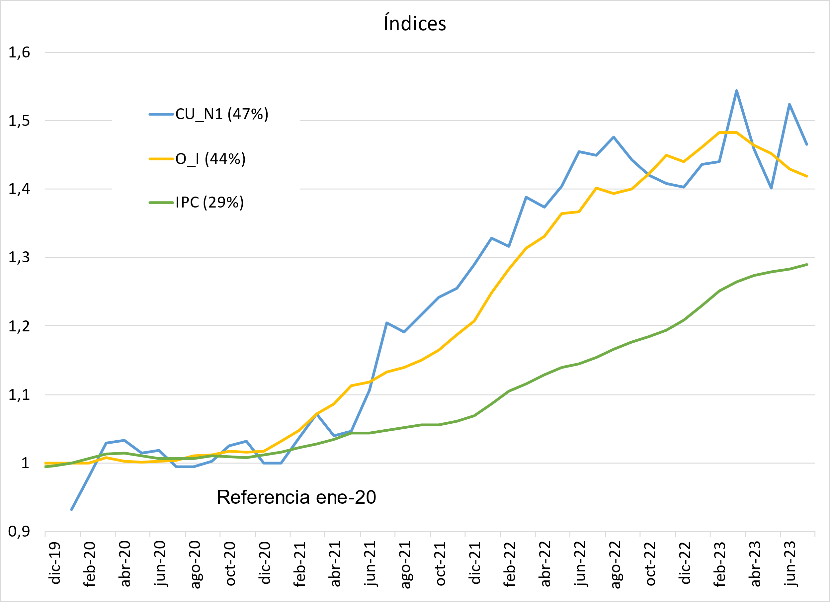

En la gráfica anterior, se observa que la variación acumulada del IPC entre enero de 2020 y julio de 2023 fue del 29%, la del IPP (serie oferta interna) de 44% y el CU de nivel de tensión 1 ponderado a nivel nacional 47%.

### Régimen transitorio especial para la región Caribe

El artículo 318 de la Ley 1955 de 2019 autorizó al Gobierno Nacional para que estableciera un régimen transitorio especial en materia tarifaria para las actividades de distribución y comercialización de energía eléctrica en el mercado que era atendido por la Electrificadora del Caribe S. A. E.S.P. en la fecha de expedición de dicha Ley.

Esta determinación fue reglamentada mediante el Decreto 1645 de 2019 y se delegó en la Comisión de Regulación de Energía y Gas la función de establecer dicho régimen transitorio especial en materia tarifaria para asegurar la sostenibilidad de la prestación eficiente del servicio público domiciliario de energía eléctrica en la región Caribe, conforme a los lineamientos allí dispuestos.

Con base en dichas normas, se aprobaron ajustes, principalmente, en los siguientes aspectos:

* Resolución MME 40272 de 2020 - Ajuste de riesgo de cartera
* Resolución CREG 188 de 2020 - Ajuste de Costo base de comercialización
* Resolución CREG 010 de 2020 - Ajuste en reconocimiento de pérdidas de energía desde la presentación de la solicitud de ingresos, ajuste en el reconocimiento de AOM y ajuste en el reconocimiento de inversiones.

Lo anterior viene siendo objeto de aplicación por parte de los prestadores del servicio en el Mercado Caribe, generando importantes diferencias como se mostrará adelante.

### Ingresos de distribución para el OR Celsia Tolima

Mediante la Resolución CREG 001 de 2020 la CREG aprobó las variables necesarias para calcular los ingresos y cargos asociados con la actividad de distribución de energía eléctrica para el mercado de comercialización atendido por Celsia Tolima S. A. E.S.P., con base en la metodología establecida en la Resolución CREG 015 de 2018.

La particularidad presentada durante esta actuación administrativa está relacionada con un aumento súbito de activos por parte del operador de red, respecto de los activos que venían siendo remunerados con metodologías anteriores.

Dado lo anterior, el cargo de distribución aumentó de manera importante por cuenta de la incorporación de activos que están siendo utilizados en la prestación del servicio pero que, en razón a que el operador de red no los reportaba anteriormente, no venían siendo objeto de remuneración mediante la aplicación de metodologías anteriores.

En Resolución MME 4 0227 de 2022 se incorporó el mercado de comercialización de Tolima en el ADD Oriente, lo cual condujo a una reducción del orden de 226 pesos por cada kWh en el cargo de distribución del mercado de Tolima, que es compensada con un incremento en los demás mercados del ADD Oriente.

## Evolución del costo unitario de prestación del servicio

En la Gráfica 2 se presenta la evolución del Costo Unitario de Prestación del servicio, CU, de nivel de tensión 1 del país[3] para el periodo enero de 2020 a julio de 2023. La serie *CU calculado* corresponde a la estimada a partir del CU determinado con base en la metodología definida en la Resolución CREG 119 de 2007, mientras que la serie *CU aplicado* corresponde al CU cobrado a los usuarios en aplicación de la opción tarifaria.

Se observa en el periodo enero de 2020 a diciembre de 2022 un incremento del orden del 47% en el *CU calculado* y un 41% del *CU aplicado*, no obstante, en términos reales, descontando la inflación del periodo, el incremento fue del orden del 25%.

A finales del año 2022 se observa una reducción de la diferencia entre el *CU calculado* y el *CU aplicado* (a nivel ponderado), no obstante, en el año 2023 se ha mantenido variable, se observa que la brecha se mantiene uniforme hasta mayo de 2023, producto en buena medida de las medidas de incremento controlado del *CU aplicado* tomadas en la Resolución CREG 101-031 de 2022 y las medidas de crecimiento limitado del *CU aplicado.*

Gráfica Evolución del CU calculado y aplicado 2020 - 2023

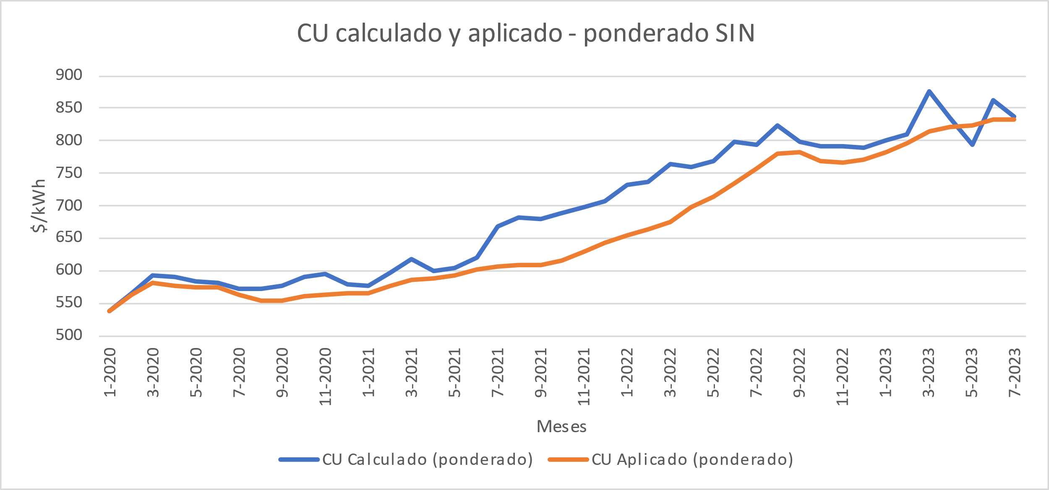

Como se señaló en el numeral 1.2, la diferencia entre el CU calculado y el CU aplicado mensualmente genera un saldo que se va acumulando. En la Gráfica 3 se presenta el saldo mensual y el saldo acumulado, en $/kWh. Se observa que a agosto de 2023 el saldo acumulado, es 65% mayor que el CU calculado, esto es equivalente a que los comercializadores no han cobrado a los usuarios un equivalente a 1,6 meses de servicio, al respecto se señala que esta relación es diferente para cada mercado de comercialización como se observa más adelante.

Gráfica Saldo mensual y acumulado (enero 2020 – agosto 2023)

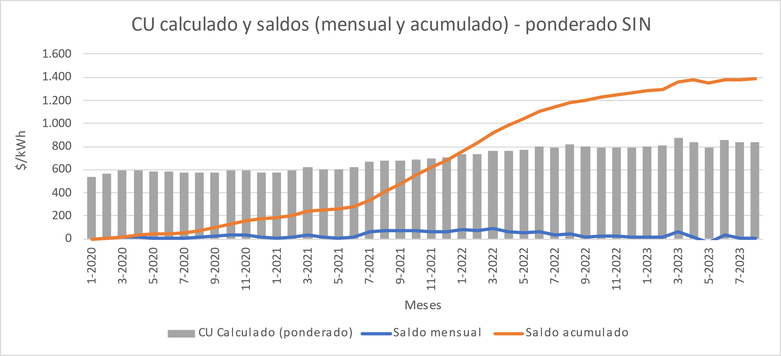

En la siguiente gráfica se presenta para cada mercado de comercialización el saldo acumulado en millones de pesos y el saldo equivalente en $/kWh para junio de 2023 y usuarios del nivel de tensión 1.

Gráfica Saldo acumulado por mercado

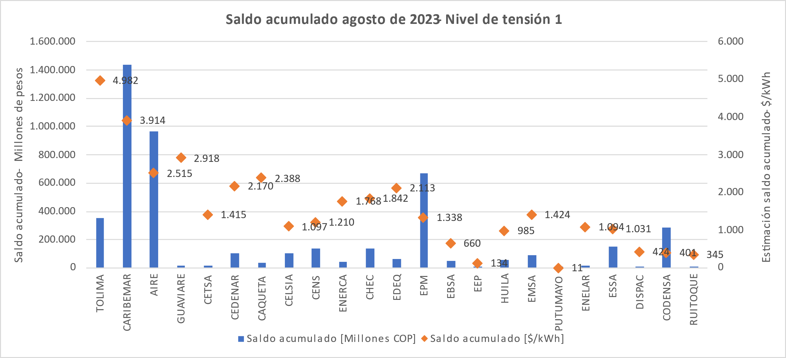

Se estima que el saldo acumulado a agosto de 2023 es del orden de 4.7 billones de pesos, en el nivel de tensión 1, de los cuales el 78% se concentra en cinco mercados de comercialización, Caribemar, Air-e, EPM, Tolima y Codensa, mientras que el 51% del saldo acumulado se encuentra en los dos mercados de la región Caribe.

Gráfica Saldo acumulado por mercado de comercialización en el nivel de tensión 1 – Millones de pesos

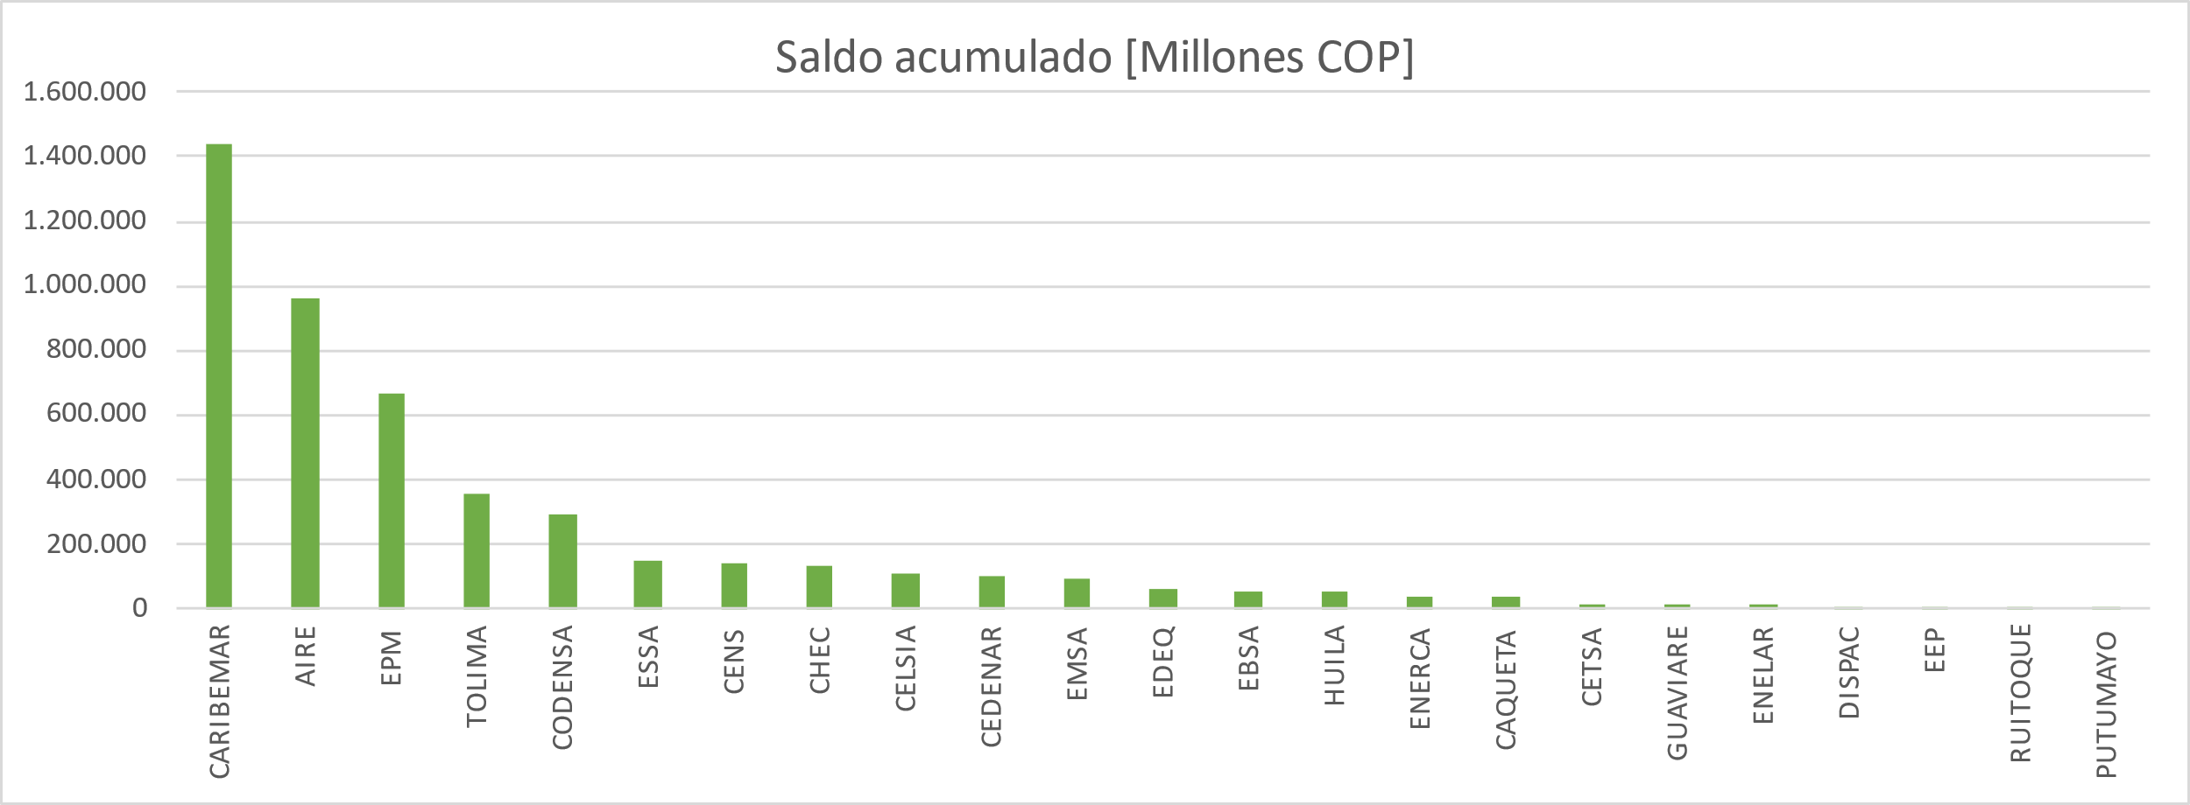

Otro aspecto a considerar es la diferencia entre el CU calculado y el CU aplicado, en adelante brecha del CU, lo que permite identificar que tan cerca se encuentra un mercado de dejar de acumular saldos y empezar a recuperarlos. En la Gráfica 6 se presenta para cada mercado de comercialización el CU calculado y el CU aplicado en junio de 2023.

Gráfica Diferencia entre CU calculado y aplicado por mercado de comercialización - agosto 2023

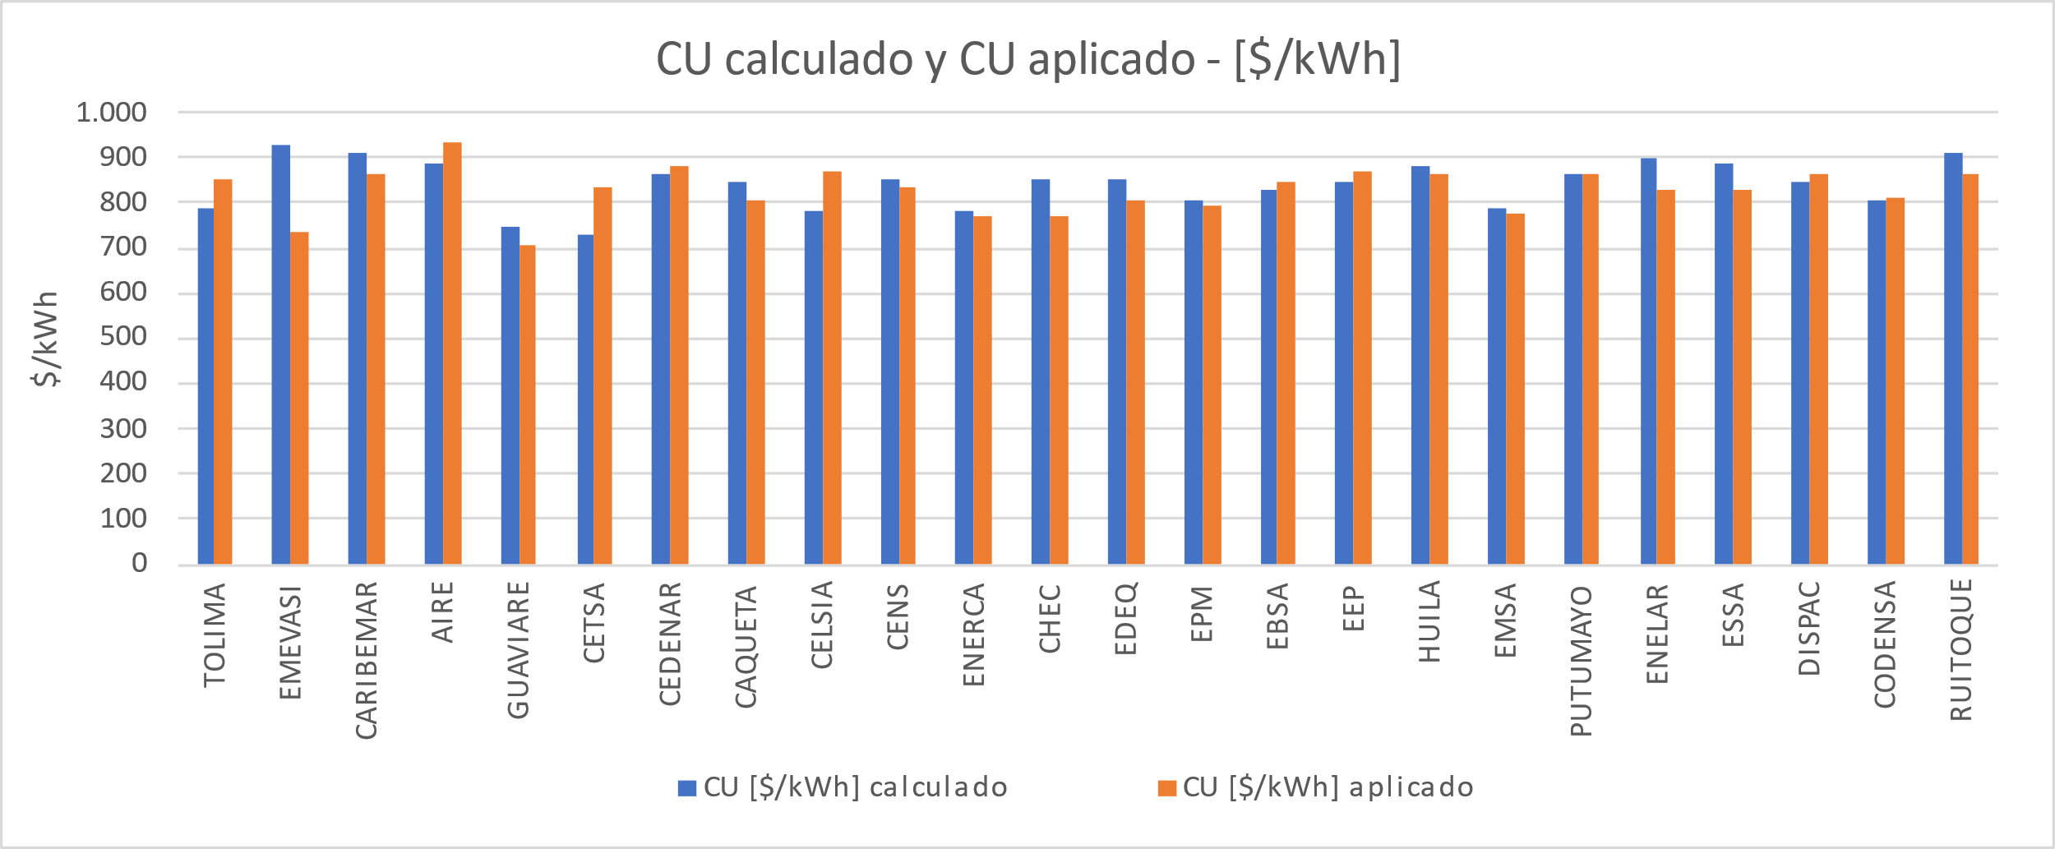

En la Gráfica 7 se presenta la diferencia entre el CU calculado y el CU aplicado en agosto de 2023 para cada mercado de comercialización, las barras muestran la diferencia en $/kWh y los puntos representan el porcentaje adicional del CU aplicado respecto al CU calculado.

Gráfica Diferencia en CU calculado y aplicado en $/kWh y porcentaje

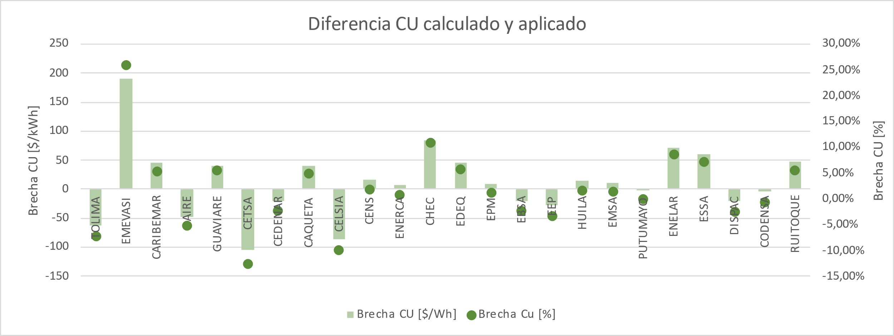

A agosto de 2023, quince mercados tienen una brecha inferior al 5% del CU aplicado, seis se encuentra con una brecha entre 5% y 10% y los demás mercados tienen una diferencia superior al 10%, siendo el mercado de Empresa de Energía del Valle de Sibundoy el que tiene la diferencia más alta.

En la siguiente tabla se presenta la evolución de la brecha del CU (diferencia entre el CU aplicado y el CU calculado) en lo corrido del 2023. Las celdas resaltadas con color verde corresponden a los meses en los cuales el CU aplicado es mayor que el calculado, por lo cual se entiende que, posiblemente[4], en ese mes se redujo el saldo acumulado en vez de incrementarse.

En febrero y abril ocho mercados se encontraban en etapa de recuperación del saldo, sin embargo, en marzo únicamente dos mercados se encontraban en esta etapa.

Tabla Evolución brecha del CU por mercado entre enero y agosto de 2023 (valores en $/kWh)

|  |  |  |  |  |  |  |  |  |
| --- | --- | --- | --- | --- | --- | --- | --- | --- |
|  | **Enero** | **Febrero** | **Marzo** | **Abril** | **Mayo** | **Junio** | **Julio** | **Agosto** |
| TOLIMA | 16 | -7 | 10 | -3 | -45 | -1 | -47 | -62 |
| CARIBEMAR | 91 | 68 | 115 | 40 | 2 | 56 | 41 | 46 |
| AIRE | 23 | -13 | 17 | -32 | -69 | -6 | -40 | -48 |
| GUAVIARE | 65 | 49 | 52 | 52 | 85 | 63 | 47 | 40 |
| CETSA | 12 | -18 | -2 | -38 | -59 | -74 | -80 | -105 |
| CEDENAR | 28 | 64 | 119 | 79 | -18 | 54 | 17 | -20 |
| CAQUETA | 111 | 127 | 184 | 122 | 42 | 103 | 57 | 40 |
| CELSIA | 9 | -13 | -5 | -24 | -58 | -21 | -68 | -87 |
| CENS | -7 | 3 | 70 | 36 | -8 | 58 | 20 | 16 |
| ENERCA | 122 | 123 | 159 | 114 | 85 | 83 | 0 | 7 |
| CHEC | 98 | 78 | 113 | 97 | 61 | 87 | 75 | 85 |
| EDEQ | 31 | 72 | 140 | 111 | 18 | 70 | 33 | 46 |
| EPM | 5 | 5 | 59 | 23 | -19 | 24 | 18 | 10 |
| EBSA | 0 | 8 | 68 | 17 | -37 | 21 | -3 | -20 |
| EEP | -22 | -23 | 43 | -11 | -55 | 13 | -24 | -28 |
| HUILA | -1 | 29 | 72 | 83 | -77 | 35 | 34 | 14 |
| EMSA | 103 | 94 | 115 | 57 | 34 | 44 | 11 | 12 |
| PUTUMAYO | 7 | -7 | 12 | -6 | -41 | -7 | -27 | -1 |
| ENELAR | 42 | 61 | 166 | 76 | 24 | 122 | 71 | 72 |
| ESSA | 11 | 26 | 99 | 39 | -15 | 67 | 43 | 60 |
| DISPAC | -19 | -6 | 58 | -29 | -68 | 10 | 0 | -21 |
| CODENSA | -23 | -14 | 62 | -8 | -62 | 33 | -8 | -5 |
| RUITOQUE | -36 | 32 | 63 | 64 | -83 | -4 | 70 | 47 |

## Comunicaciones de los agentes

A continuación, se presentan de manera resumida los argumentos enviados por algunos agentes respecto del tema.

**ENEL (E-2021-004873)**

El agente considera que pueden existir varias interpretaciones sobre el cálculo de los saldos acumulados de que trata la Resolución CREG 012 de 2020, dependiendo de los ciclos de facturación o de la publicación y aplicación de tarifas.

**POLLO OLIMPICO (E-2021-006221)**

El usuario pregunta por la posibilidad de poder pagar según el CU en cada momento sin tener que verse “obligado” a utilizar la opción tarifaria

**EPSA (E-2021-009184)**

El agente advierte la complejidad de aplicar tarifas en el caso de un comercializador que quiere atender usuarios por primera vez en un mercado de comercialización atendido por un comercializador incumbente que ha iniciado una opción tarifaria.

**VATIA (E-2021-013878)**

Advierte problemas de insuficiencia financiera con la aplicación de la opción tarifaria y posibles problemas en la competencia en mercados donde existen opciones tarifarias por lo que solicita modificaciones a la reglamentación.

**ASOCODIS (E-2021-015485)**

Presenta aspectos relacionados con el comportamiento de la opción tarifaria y advierte sobre la posible condición de “arbitraje” que se puede presentar en la atención por parte de un comercializador entrante en un mercado donde el comercializador incumbente se encuentra en opción tarifaria.

Solicita revisión al tema de las restricciones por cuanto se considera que existen variables que pueden ser ajustadas.

**ASOCODIS (E-2022-005726 y E2023015580, entre otras)**

Presenta aspectos relacionados con dificultades en la liquidez de las empresas comercializadoras donde menciona el manejo de saldos acumulados de la opción tarifaria, presenta alternativas de tratamiento al tema que incluyen modificaciones a las tasas actuales, colocar un cargo único que represente el pago de la opción por varios meses o años (en función del saldo de cada mercado), moderar los incrementos.

Otras propuestas están relacionadas con colocar opciones tarifarias por niveles de tensión, por componentes del CU, por sector o por estratos, según las dinámicas de cada mercado.

## Revisión CREG

Teniendo en cuenta las solicitudes de los agentes y las revisiones internas de la CREG, los análisis presentados incluyen acciones de corto, mediano y largo plazo de la opción tarifaria y sus implicaciones en los mercados de comercialización que permiten observar los siguientes aspectos generales:

1. Crecimiento importante de los saldos a recuperar, que determinan una posible aplicación de CU con valores altos y largos periodos de recuperación.
2. Cambio de proveedor del servicio en un mercado de comercialización por parte de un usuario que antes era atendido por el comercializador incumbente que se encuentra aplicando una opción tarifaria, dadas las diferencias del CU por la aplicación de la opción tarifaria.

# PROBLEMÁTICA REGULATORIA

Con base en las revisiones realizadas, se identifica el problema, con sus respectivas causas y posibles consecuencias como se muestra a continuación:

**Problema:** Posibilidad de riesgo en la prestación del servicio de energía eléctrica por insuficiencia financiera de todas las actividades.

**Causas:**

* Aplicación de opción tarifaria obligatoria por COVID
* Aumento de costo unitario del servicio por causa de variaciones en el IPP y el IPC
* Baja capacidad de pago de algunos usuarios
* Aumento del costo del servicio por causa de instrumentalización de Ley 1955 de 2019
* Aumento del costo del servicio por variaciones en contratos de energía (convocatorias energía renovable)
* Aumento de costo de distribución en un sistema de distribución por causas atípicas

**Consecuencias**

* Posible incapacidad de conseguir recursos de financiación para soportar la opción
* Posible aplicación de tarifa sin opción
* Aumento de tarifas por encima de la inflación durante los próximos años asociado con el pago de la opción tarifaria vigente
* Posible incapacidad de pago de los comercializadores a agentes de la cadena por aumento de cartera
* Posible cambio de comercializador, por parte de un usuario, de un prestador de tarifas con opción tarifaria a uno que no tenga opción tarifaria
* No pago de saldos por quienes lo generaron
* Aumento de saldos por efecto de saldo financiado por la opción tarifaria que deben soportar los usuarios que quedan
* Que el CU iguale o supere el valor del primer escalón de racionamiento

# OBJETIVOS

De esta manera, se indica que el resultado de la revisión regulatoria busca mitigar el riesgo en la prestación del servicio de energía eléctrica por insuficiencia financiera de todas las actividades y el impacto a los usuarios por incrementos en las tarifas, considerando los siguientes objetivos específicos:

1. Evitar el incremento del saldo acumulado
2. Minimizar altos valores (picos) en el CU cuando se aplique la fórmula de recuperación de saldos de la opción tarifaria actual
3. Evitar competencia “artificial” que genere “descreme del mercado” (que todos los usuarios del mercado respondan por los saldos acumulados)
4. Evitar alzas excesivas inmediatas en el CU aplicado a los usuarios por ajustes en la regulación de la opción tarifaria
5. Evitar poner en riesgo el saldo acumulado: dar seguridad jurídica a la recuperación del saldo a partir del fallo del Consejo de Estado que avaló la obligatoriedad de la opción y el saldo por mercado de comercialización (Se busca que las alternativas superen la “expectativa legitima”).
6. Posibilitar financiación del saldo para aquellos prestadores que lo requieran.

# ESQUEMAS DE IMPLEMENTACIÓN

Para avanzar en el análisis del problema y sus posibles soluciones, en concordancia con los objetivos planteados, se han identificado tres alternativas a saber:

* No modificar la normatividad vigente
* Individualización de saldos
* Creación de un cargo de mercado

En los siguientes segmentos se presentan las características principales de cada una y se revisan sus posibles impactos que, en conjunto con un análisis multicriterio, permitirán efectuar la propuesta regulatoria más adecuada.

## No modificar la regulación vigente

Esta alternativa considera que no hay intervención alguna y que por lo tanto no se efectúan modificaciones a la normatividad vigente, con lo que los problemas detectados continuarían sin solución y se permitiría una competencia en condiciones inequitativas con varios problemas a saber:

* Las opciones tarifarias actuales siguen vigentes, donde el saldo acumulado se sigue incrementando, con lo que se proyecta que, en algunos mercados, se deben alcanzar valores de costo unitario alrededor de 1.300 $/kWh con tiempos de recuperación de saldo largos (más de cinco años).
* Dada la diferencia de costo unitario entre el comercializador incumbente (opción tarifaria) y el de un comercializador entrante, es posible que se presente la denominada “competencia artificial” (también mencionada como “descreme de mercado” o “condición de arbitraje”) donde un usuario, que hace parte de un mercado que generó saldos acumulados, puede cambiar de comercializador lo cual influye directamente sobre las tarifas de los demás usuarios que permanecen con el comercializador incumbente, a quienes las tarifas le son incrementadas, para cubrir la demanda del usuario que cambia de comercializador y que ya no asumiría su cuota parte del saldo.
* De cualquier forma, esta alternativa permite continuar con los problemas que se han evidenciado y, aunque se ha considerado como parte de la aplicación del análisis de impacto normativo, no se considera adecuada al no corregir los problemas detectados en la mayoría de los mercados de comercialización.
* Al respecto, se señala que varios mercados de comercialización, desde hace algunos meses, terminaron la aplicación de la opción tarifaria y que algunos mercados de comercialización tienen saldos acumulados relativamente bajos que podrían ser recuperados con la metodología actual sin ocasionar impactos importantes en su mercado.
* No se crea ninguna posibilidad para financiación de saldos.
* Las tarifas pueden aumentar sin control en aquellos mercados donde la brecha es alta y/o se requiera comenzar a recuperar el saldo de manera acelerada.

## Individualización de saldos

Esta alternativa considera las siguientes características:

* Fin de la opción vigente en un mercado de comercialización.
* Determinación de un saldo particular por usuario, liquidado con base en los consumos realizados en cada periodo, entre el 2020 y el momento de finalización de la opción.
* Una vez se finalice la opción tarifaria, se cobra el CU calculado con base en la Resolución CREG 119 de 2007.

Para efectos de comparación, en la gráfica se presenta, para cada mercado de comercialización, el valor promedio de la factura mensual estimado con el CU de cada mercado y el consumo promedio de un usuario residencial de dicho mercado. Este valor es equivalente al de un usuario de estrato 4 ya que no incluye subsidios ni contribuciones, adicionalmente se presenta el valor de la deuda individualizada en pesos, considerando el consumo promedio.

Gráfica Estimación de deuda individualizada y valor de factura promedio mensual a agosto de 2023

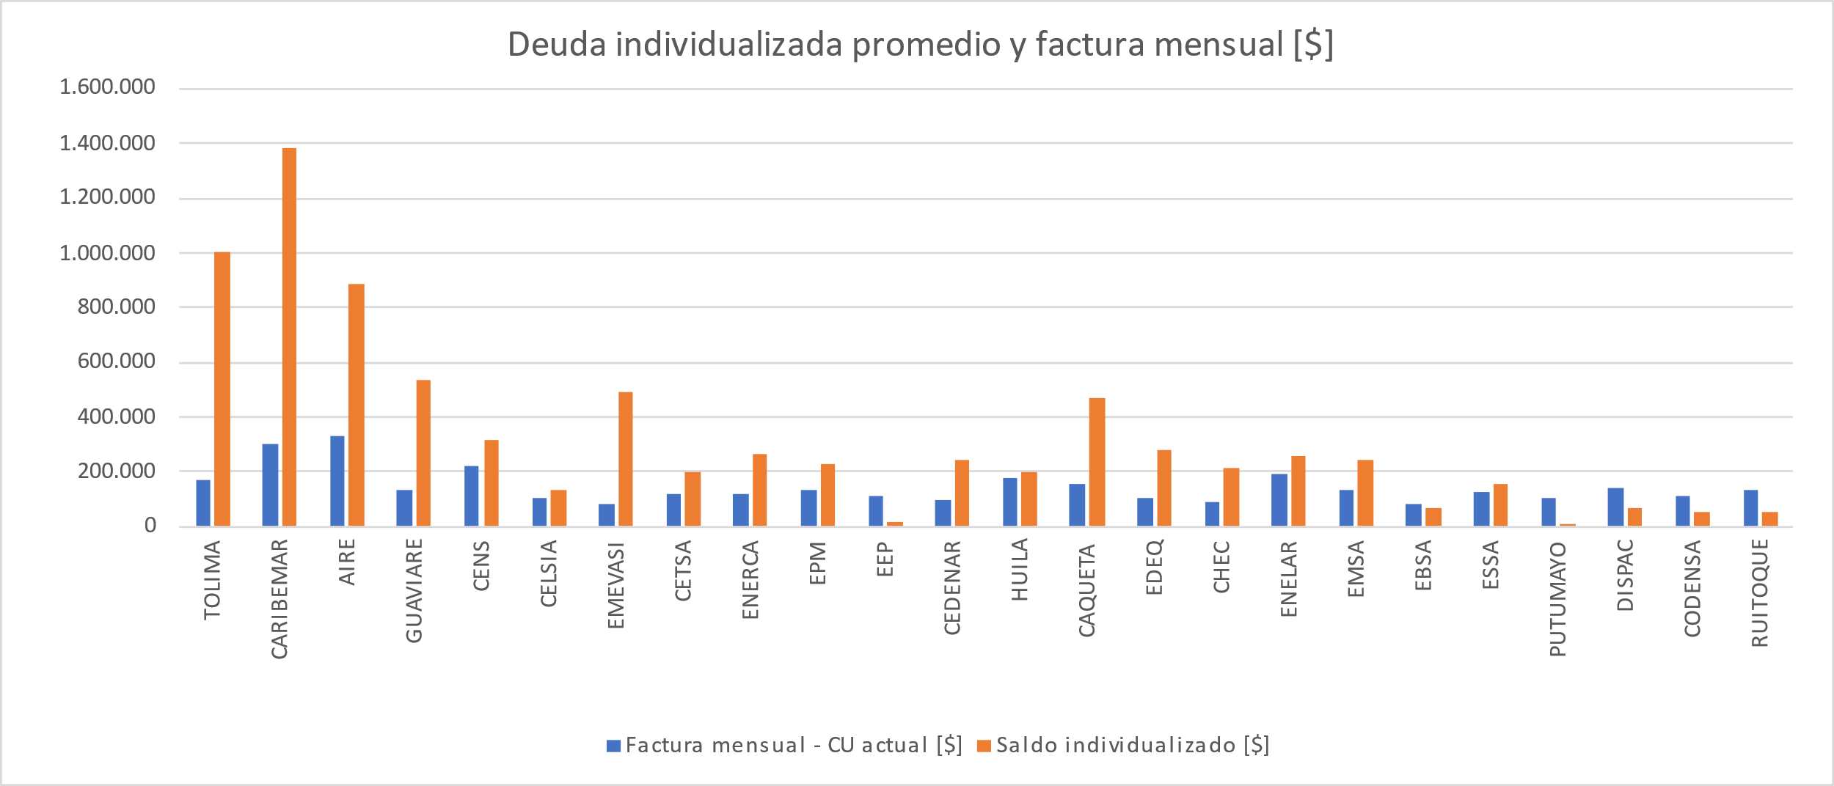

**Ventajas**

Dado que en esta alternativa se prevé finalizar la opción vigente, se considera que existe un control de saldos, alcanzando el objetivo a) planteado.

No es aplicable el objetivo b) dado que la manera de recuperación de los saldos es individual.

Se alcanza el objetivo c) dado que cada usuario tendrá la aplicación de un CU que no integra valores de opción tarifaria y tiene una individualización del saldo.

En la medida que se puedan realizar otras opciones tarifarias para el manejo de posteriores aumentos del CU, se considera que se cumple con el objetivo d).

**Desventajas**

La implementación es compleja dado que requiere de la liquidación de saldos particulares sin que el usuario haya sido consciente de haber adquirido una responsabilidad de pago de un “saldo”.

La individualización de saldos puede ser objeto de acuerdos de pago individuales entre empresa y cada usuario, lo cual vuelve compleja su aplicación y seguimiento.

Cuando se ha iniciado una opción para que sus saldos sean pagados por un mercado y se ha avalado su aplicación por parte del Consejo de Estado, jurídicamente se puede considerar que la definición de una individualización de saldos es retroactiva, razón por la cual se incumple el objetivo e).

La forma de recuperar el saldo de manera individual, para efectos de no ser considerado retroactiva, puede terminar en la definición de un tributo, al no ser considerado como un costo de la prestación del servicio.

Acorde con el artículo 125 de la Ley 142 de 1994, no es posible el cobro de aspectos relacionados con facturas de más de cinco meses de haber sido expedidas, por lo que se advierte una complejidad para la liquidación y cobro de dichos saldos individuales y que su recuperación sea considerada como una reliquidación, la cual tiene esta limitante de tiempo.

El esfuerzo regulatorio que debe realizarse para hacer efectiva esta opción requiere de la modificación, como mínimo, de la norma de opción tarifaria y del reglamento de comercialización.

Es posible que los saldos se incrementen en la medida que se acepten nuevas opciones tarifarias.

Dado que la liquidación y cobro es particular, es de difícil vigilancia y control por lo que se presumen aumentos de procedimientos administrativos por parte de la SSPD, para revisar casos particulares.

## Creación de un cargo de mercado

Esta alternativa considera las siguientes características:

* Con base en el saldo acumulado de un mercado de comercialización, una tasa y una duración que no puede exceder los diez años, se calcula un costo de mercado a ser incluido en el costo de comercialización de todos los usuarios en un mismo mercado independientemente del prestador del servicio que lo atienda, cumpliendo con el objetivo c).
* Fin de la opción vigente en un mercado de comercialización sujeto a que la suma del costo de finalizar la opción y el cierre de la brecha entre el CU calculado y el CU a aplicar no supere el 6% del CU aplicado. En caso de que no se cumpla con esta característica, el comercializador que se acoja al mutuo acuerdo planteado deberá continuar con la aplicación de la opción tarifaria hasta alcanzar la condición mencionada. Para esto último, el comercializador podrá aplicar un costo inferior al calculado con base en la Resolución CREG 119 de 2007, recordando que este es un valor máximo.
* Una vez se finalice la opción tarifaria, se cobra el CU calculado con base en la Resolución CREG 119 de 2007, aplicando el CU de mutuo acuerdo que incluye el costo de opción tarifaria.
* En caso de que un usuario sea atendido cambie de comercializador, el nuevo comercializador recaudará los recursos que serán trasladados al comercializador anterior con saldo acumulado.
* En caso de requerirse nuevamente, se podrá aplicar una nueva opción tarifaria la cual podrá ser aceptada o no por parte del usuario.

**Ventajas**

Dado que en esta alternativa se prevé finalizar la opción vigente, se considera que existe un control de saldos, alcanzando el objetivo a) planteado.

Se considera que se alcanza completamente el objetivo b), dado que se “aplana” el efecto de la opción tarifaria, eliminando el pico del CU producido por la aplicación de la opción.

Se alcanza el objetivo c) en aquellos mercados que inicien la aplicación del mutuo acuerdo, dado que cada usuario, independientemente del comercializador que lo atienda, deberá pagar el costo de la opción tarifaria, mediante el cual el comercializador incumbente (o el responsable de la opción tarifaria donde se encontraba el usuario) puede recuperar el saldo acumulado.

Se alcanza el objetivo d) en la medida que se permite que, para mercados con aumentos superiores al 6%, para cubrir tanto la brecha como el costo del saldo de la opción tarifaria, se continúe con la opción tarifaria vigente, hasta alcanzar una condición igual o inferior y, de esta manera, controlar el aumento de las tarifas.

No se evidencian complejidades en su aplicación.

Es una opción con un pago, por parte de todos los usuarios, de manera uniforme donde el control del tiempo es igual para todos y está en control de la Comisión (al definir parámetros mínimos) y del prestador (al momento de aplicarlos dentro de los rangos permitidos)

La vigilancia y el control no son complejos dada la uniformidad del cargo, vigilando el cierre financiero del saldo.

Conserva la naturaleza con base en la cual se creó el saldo acumulado, esto es, como una responsabilidad del mercado en su conjunto.

El cargo por mercado puede utilizarse como respaldo para materializar prestamos como los ofrecidos por FINDETER para aquellos prestadores que requieran liquidez, en el marco del artículo 5 de la Ley 2299 de 2013.

**Desventajas**

En aquellos mercados que no puedan iniciar con la aplicación del mutuo acuerdo seguirá existiendo el riesgo de la “competencia artificial”.

El esfuerzo regulatorio que debe realizarse para hacer efectiva esta opción requiere de la modificación, como mínimo, de la norma de opción tarifaria y del costo unitario de prestación del servicio.

## Análisis jurídico comparativo de las alternativas

Para la identificación de las alternativas y su implementación es importante tener una serie de consideraciones en la medida que se viene actualmente aplicando una opción tarifaria, siendo esto un elemento igualmente importante al momento de considerar una alternativa regulatoria, que no solo permita de mejor forma solucionar el problema actual en un análisis de elementos a favor o en contra como parte de un ejercicio de análisis multicriterio, sino que adicionalmente considere los riesgos de adoptar dicha decisión. Esto, en el marco de que la alternativa que se adopte este dirigida a garantizar la efectividad de los principios sociales que rigen la prestación de los servicios públicos domiciliarios, así como el adecuado funcionamiento del mercado, en el marco de la continua y eficiente prestación del servicio.

En relación con esto y bajo la consideración que las alternativas regulatorias que pueden ser adoptadas para atender el problema identificado se pueden denominar como:

1. no modificar la regulación vigente,
2. individualización de saldos y
3. creación de un cargo de mercado;

A continuación, se exponen los riesgos jurídicos identificados con la adopción de estas alternativas y las herramientas jurídicas que permitan el ejercicio de intervención por parte de la regulación.

### No modificar la regulación vigente

Se identifica que la opción tarifaria en el contexto de la Resolución CREG 058 de 2020 ha sufrido una serie de eventos que han alterado su aplicación inicial, la cual genera un incremento en el saldo acumulado en condiciones muy superiores a las que inicialmente podían ser estimadas. En este sentido, el mantener el incremento del saldo en condiciones actuales se considera una consecuencia que ha de buscarse no mantener, en la medida que genera un incremento en los efectos económicos que con el tiempo sean más difíciles de resolver, de ser asumidos por el usuario o de ser gestionados por los agentes comercializadores.

Por ello, se considera que no modificar la regulación actual, lo cual implica mantener el incremento del saldo actual es la peor alternativa y no conjura el problema, toda vez que se de incrementarse a niveles que no puedan ser sufragados por el usuario, ni soportables por la empresa, pone en riesgo la continuidad en la prestación del servicio (i.e. riesgo de default); mientras que evitar dicho incremento en el saldo acumulado como ocurre actualmente implica un incremento en la tarifa, sin embargo, la alternativa regulatoria debe buscar, así sea en menor forma, que dicho incremento sea lo menos abrupto posible para el usuario.

### Individualización de saldos

Frente a esto, en primer lugar la Comisión considera que a partir de lo expuesto por parte del H. Consejo de Estado, el cual mediante Sentencia de 26 de marzo de 2021, al declarar la legalidad de la aplicación de la opción tarifaria actual pretende un fin jurídicamente relevante, el cual hace relación a reducir el impacto económico en el sistema ocasionado por la emergencia sanitaria, ajustando el esquema de financiación y el mecanismo utilizado a través de la financiación se considera valido como una herramienta para aminorar los efectos en los incrementos de las tarifas y permite garantizar el pago oportuno del servicio público.

De acuerdo con esto, entiende la Comisión que el saldo acumulado actual es una consecuencia valida frente a la cual existe un respaldo jurídico como parte de la aplicación de la regulación como parte de las medidas en el marco de la emergencia económica y social frente a la cual se ha declarado su legalidad. Es por esto que, el saldo acumulado actual en los mercados de comercialización se ha de considerar como un costo asociado con el servicio público domiciliario de energía eléctrica aminorando los efectos económicos de la situación de emergencia, permitiendo la estabilidad de las tarifas en dicho momento para los usuarios en dicha situación, evitando sus incrementos y permitiendo la recuperación de la tarifa por parte de los comercializadores en un momento posterior a efectos de garantizar su remuneración como parte del criterio tarifario de suficiencia financiera.

Se concluye lo anterior cuando en dicho fallo se expone lo siguiente en relación con la opción tarifaria y su aplicación obligatoria:

*“De modo que la aplicación de un menor valor al aprobado para la remuneración de las actividades de transmisión, distribución y comercialización (art. 11 Res. CREG 058) y la aplicación obligatoria de opciones tarifarias, (art. 12 Res. CREG 058, art. 3 Res. CREG 108 y art. 3 Res. CREG 152),* ***corresponden a medidas acordes no solo a las facultades que la Ley 142 de 1994 asigna a la CREG y sino a las potestades establecidas en la norma de excepción. De ahí que, esas medidas administrativas se tomaron dentro del marco de competencia de la autoridad.***

*(…)*

*20.3 El cobro que pueden hacer, los prestadores de las actividades de transmisión, distribución y comercialización de energía eléctrica, de un valor menor al máximo aprobado para la remuneración de sus respectivas actividades (art. 11 Res. CREG 058)* ***y la aplicación obligatoria de la opción tarifaria de la Resolución CREG 012 de 2020 cuando se presente un incremento superior al 3% en el costo unitario de prestación del servicio*** *(art. 12 Res. CREG 058, art. 3 Res. CREG 108, art. 3 Res. CREG 152),* ***tienen como objeto reducir el impacto económico en el sistema ocasionado por la emergencia sanitaria. Por ello, son adecuadas al hecho que pretenden conjurar, pues las medidas persiguen ajustar el esquema financiero alterado por la pandemia que obligó a emitir regulaciones que permitan opciones de pago diferido a los usuarios del servicio****.” (Resaltado fuera de texto)*

A partir de lo anterior, una vez justificado el saldo se entiende que este hace parte de la estructura de costos de la empresa comercializadora quien es quien lo viene acumulando y se ha de garantizar recuperación el mismo, toda vez que esto está ligado a la forma que se viene acumulando el saldo actualmente.

Teniendo en cuenta esto, la alternativa de que el saldo acumulado se pague individualmente por los usuarios llevando a cabo una individualización del mismo como parte de la decisión regulatoria que se adopte a juicio de la Comisión, implica un alto riesgo de que esta alternativa sea considerada como retroactiva, toda vez que:

1. La definición del saldo acumulado por parte de la CREG en las resoluciones CREG 012 y 058 de 2020 se hizo para un mercado de comercialización. Allí no fue expreso en considerar que dicho saldo se acumulaba de manera individual, como se llevó a cabo en otros sectores[5];
2. El considerar que hoy existe un saldo individual a partir de un saldo acumulado por mercado de comercialización puede considerarse como una norma que tiene efectos sobre la acumulación del saldo que se ha dado desde el mes de marzo de 2020 hasta hoy, entendida como una situación jurídica ya definida;
3. Se ha de considerar que el regulador podría individualizar saldos a partir de la decisión regulatoria, sin embargo, parte de la solución al problema identificado implica está relacionado es con el saldo acumulado, la forma como este se viene incrementando y como ha de ser recuperado en la tarifa;
4. Que la forma en cómo se recauda el saldo de manera individual no se encuentre justificado en la estructura de costos (i.e. solo lo estaría en la medida que fuera asumido por el mercado de comercialización y no los usuarios de manera individual) y al no ser parte de los costos de prestación del servicio, esto se considere como un tributo creado por la regulación;

Entiende el regulador que discusiones sobre la aplicación retroactiva de la decisión reduce el margen de discrecionalidad de esta y que, en un escenario de debate judicial, el juez se podría abstraer de la finalidad de la regulación adoptada, toda vez que, si dicha regulación tiene carácter retroactivo, dicha finalidad y objetivo desaparece.

Adicionalmente, se entiende que llevar a cabo un cobro individual en las facturas puede generar una discusión de, hasta qué punto es posible llevar a cabo dicho cobro, entendido como una refacturación del servicio en los términos del artículo 125 de la Ley 142 de 1994, el cual dispone que no es posible el cobro de aspectos relacionados con facturas de más de cinco meses de haber sido expedidas, por lo que se advierte una complejidad para la liquidación y cobro de dichos saldos individuales y que su recuperación sea considerada como una reliquidación, la cual tiene esta limitante de tiempo. Es decir, que no sería posible cobrar aspectos de la tarifa que debieron ser facturados con anterioridad al haberse causados desde el año 2020.

### Creación de cargo de mercado

Contrario a lo anterior, entiende la Comisión que el riesgo identificado en el numeral 4.4.2 no se presenta en el caso de la recuperación de este costo para cada mercado de comercialización a través de su remuneración en los costos que se trasladan al costo unitario de prestación del servicio en la actividad de comercialización minorista, toda vez que:

1. guarda directa relación con la forma en que fue considerado dicho saldo acumulado (i.e. por mercado de comercialización);
2. se reconoce como un costo asociado a la prestación del servicio en la medida que dicho saldo viene siendo acumulado por el comercializador que atiende al usuario;
3. se adecúa y tiene coherencia con la forma en que se ha venido acumulando el saldo;
4. existe un pronunciamiento judicial sobre la legalidad de la aplicación de la opción tarifaria, lo cual incluiría sus consecuencias desde el punto de vista económico como sería el caso del saldo acumulado y deriva en que dicho saldo puede considerarse como un costo asociado con la prestación del servicio.

Entiende la Comisión que, a partir de encontrar jurídicamente justificado este saldo como un costo asociado con la prestación del servicio, la alternativa regulatoria ha de buscar considerar esta situación a efecto que la medida de intervención sea coherente y concordante con la aplicación de la opción actual y recoja dicha aplicación como se ha venido dando, es decir, dentro de un mercado de comercialización.

En este sentido, la posibilidad de definir un cargo por mercado de comercialización busca ser coherente y concordante con la forma en que se dio aplicación al saldo acumulado como parte de la opción tarifaria, que dicha medida regulatoria pretendió unos fines y objetivos legalmente justificados, de la misma forma que se considera que hace parte de un mecanismo regulatorio que en mejor manera y para el presente caso, logra propender por hacer compatibles los intereses privados, con la satisfacción de las necesidades colectivas de los usuarios, buscando un equilibrio entre la relación jurídica usuario – empresa.

De acuerdo con esto, la definición de un cargo por mercado de comercialización como mecanismo regulatorio de intervención resulta más favorable a los fines y objetivos perseguidos por la regulación con respecto a la prestación continua y eficiente del servicio, la garantía de los criterios de suficiencia financiera, eficiencia y neutralidad en la remuneración de la tarifa, buscando que el ejercicio de intervención garantice la efectividad de los principios sociales que se materializan a través de la prestación del servicio frente al pago de las tarifas por parte del usuario y el adecuado funcionamiento del mercado en relación con la capacidad de gestión del saldo por parte de las comercializadoras.

### Comparación de alternativas

Encuentra la Comisión que las alternativas planteadas no reducen en su totalidad la finalidad de evitar el incremento abrupto de las tarifas dentro del cobro o reducir el impacto para los usuarios de esos posibles incrementos, pero si resulta ser más beneficiosa que seguir aplicando la opción tarifaria actual, toda vez que la misma afecta al usuario y los mercados de comercialización de las empresas en mayor nivel a mediano y largo plazo con el nivel de saldo que se acumula, el incremento que se da al momento de iniciar a sufragar el saldo y el total de tarifa que se paga cuando este termine.

De acuerdo con lo anterior y sin perjuicio del análisis de elementos a favor y en contra de estas alternativas, como parte de un análisis multicriterio que hace parte del presente documento y que se presenta en el numeral siguiente, se concluye que la suspensión incremento del saldo y el recaudo del saldo acumulado como un costo del mercado tiene menores riesgos a nivel jurídico frente a la alternativa de individualización del saldo acumulado, en la medida que guarda mayor coherencia y concordancia con la definición de la opción tarifaria, los fines perseguidos y la decisión de legalidad adoptada sobre la medida y sus consecuencias económicas.

Esto mientras que, en el caso de la individualización, los principales riesgos identificados frente a la implementación están relacionados con:

1. los efectos retroactivos de la medida;
2. que la forma en cómo se recauda el saldo de manera individual no se encuentre justificado en la estructura de costos y al no ser parte de los costos de prestación del servicio, esto se considere como un tributo creado por la regulación;
3. la definición de recaudo saldo solo puede estar justificada como un costo del servicio solo si es mantenida dentro de una estructura de costos en un mercado de comercialización;
4. discusiones sobre que esto este limitado a la refacturación del servicio en los términos del artículo 125 de la Ley 142 de 1994.

## Análisis multicriterio de las alternativas

En esta sección se presentan, de manera cualitativa, la evaluación de los principales aspectos que han sido objeto de análisis en este documento, mostrando en color verde las ventajas de la aplicación de determinado criterio en una de las tres alternativas, en color amarillo para denotar que existe alguna dificultad en la aplicación del mismo y en color rojo cuando existen elementos para considerar que es complejo o inconveniente.

Los criterios de comparación de las tres alternativas están relacionados principalmente con el cumplimiento de los objetivos a), b), c) y d) planteados; así como con el riesgo jurídico (objetivo e), la facilidad de implementación, la facilidad de control y vigilancia y el esfuerzo regulatorio en desarrollo de aplicación de cada alternativa:



### No modificar normatividad

Respecto de la primera alternativa, no modificar normatividad, se observan en rojo los primeros tres criterios debido a que el hecho de continuar con la normatividad vigente sin ningún tipo de modificación contribuye a aumentar los saldos acumulados, con los problemas anunciados para su recuperación como lo son la presencia de altos valores de Costo Unitario y el riesgo de la competencia artificial.

El criterio de alzas excesivas en transición aparece en blanco dado que no aplica este criterio para ser evaluado por cuanto no existe ninguna transición para evaluar en esta alternativa.

Los cuatro últimos criterios aparecen en verde dado que, al estar en vigencia y haber sido objeto de control automático de legalidad por parte del H. Consejo de Estado, se considera que no existen riesgos jurídicos y su implementación y vigilancia ya están siendo efectuados por lo que no hay ningún esfuerzo adicional para ello, de la misma forma como no existe ningún esfuerzo regulatorio para continuar con su aplicación.

### Individualización de saldos

Esta alternativa presenta dos criterios favorables, al considerarse que con esta alternativa se cumple con los objetivos correspondientes. El criterio de minimización de valores altos de CU se presenta en blanco entendiendo que el cobro de saldos no se hace por medio de la tarifa sino mediante la factura y por tanto no aplica en esta evaluación.

Dado que aquí se considera que no existen transiciones en ningún mercado entre la aplicación de esquemas, no se evitan de ninguna forma las alzas requeridas para cerrar las brechas. La evaluación se realiza en color amarillo dado que es posible que el comercializador inicie una nueva opción tarifaria para amortiguar estas diferencias.

Unos de los principales aspectos a tener en cuenta en esta alternativa es el riesgo jurídico para su aplicación al momento de individualizar la responsabilidad por el pago de un saldo a cada usuario. También aparecen en rojo los criterios de implementación por cuanto es necesaria la individualización de los saldos lo que implica una liquidación de cada uno de los 16,5 millones de usuarios, lo que puede acarrear una cantidad importante de reclamaciones.

El esfuerzo regulatorio aparece en amarillo porque esta implementación requeriría de modificaciones regulatorias adicionales.

### Creación de costo de mercado

Esta alternativa presenta la mayor cantidad de criterios favorables de todas las alternativas, cumpliendo con la mayoría de los objetivos planteados. El criterio de competencia artificial se muestra en amarillo por cuanto, para aquellos mercados en donde es necesario continuar con la opción tarifaria para minimizar la brecha y poder definir el costo de mercado, sería necesario adoptar medidas regulatorias adicionales para evitar dicha competencia artificial, cumpliendo este objetivo de manera parcial.

También aparecen favorables los demás criterios al considerar que esta alternativa no presenta riesgos jurídicos por cuanto el cobro a través de un componente de costo de mercado guarda completa relación de causalidad con la creación del saldo por mercado, es de fácil implementación al aplicar un valor uniforme a todos los usuarios de un mismo mercado que es de fácil vigilancia, eliminando la casuística presentada en la alternativa anterior.

El criterio de esfuerzo regulatorio está evaluado en amarillo dado que, al igual que en la alternativa anterior, esta requiere de modificaciones adicionales para su implementación.

# PROPUESTA REGULATORIA

Acorde con los argumentos expuestos, los análisis jurídicos, técnicos y los resultados del análisis multicriterio; se propone implementar la alternativa de creación de costo de mercado, dado que además de permitir el cumplimiento de los objetivos planteados, es la alternativa que presenta menores riesgos y la más sencilla de aplicar y vigilar.

Es de recordar que la implementación de esta alternativa debe estar acompañada de:

* Cambio en la fórmula de costo unitario de prestación del servicio, de que trata la Resolución CREG 119 de 2007, para incluir un valor asociado con el pago del saldo acumulado de la opción tarifaria y reglas para evitar que se presente competencia apalancada en el pago de la opción tarifaria.
* Cambio en la normatividad asociada con la opción tarifaria vigente, Resolución CREG 012 de 2020, para los casos en los que aún no sea posible finalizar la opción tarifaria, establecer las normas que impidan aprovechar diferencias entre tasas aplicadas en uno u otro esquema y evitar la “competencia artificial”.

En el siguiente apartado se encuentra el soporte jurídico que habilitaría la implementación de la alternativa propuesta.

## Herramientas jurídicas para implementación de la alternativa propuesta

En cuanto a las herramientas jurídicas para llevar a cabo la aplicación de la alternativa de creación de costo de mercado, el recaudo del saldo acumulado implica un ajuste en la formula tarifaria del costo unitario de prestación del servicio de la Resolución CREG 119 de 2007. Para poder llevar a cabo esta decisión la misma debe estar justificada dentro de las causales previstas en el artículo 126 de la Ley 142 de 1994, modificado por la ley 2099 de 2021 el cual establece lo siguiente:

*“****Ley 142 de 1994. Artículo 126.*** *Las fórmulas tarifarias tendrán una vigencia de cinco años, salvo que antes haya acuerdo entre la empresa de servicios públicos y la comisión para modificarlas o prorrogarlas por un período igual.* ***Excepcionalmente podrán modificarse en cualquier tiempo, de oficio*** *o a petición de parte, cuando sea evidente que se cometieron graves errores en su cálculo,* ***se lesionan injustamente los intereses de los usuarios o de la empresa****; o que ha habido razones de caso fortuito o fuerza mayor que comprometen en forma grave la capacidad financiera de la empresa para continuar prestando el servicio en las condiciones tarifarias previstas.*

*Vencido el período de vigencia de las fórmulas tarifarias, continuarán rigiendo mientras la comisión no fije las nuevas.”*

En relación con el alcance de la causal de mutuo acuerdo entre la empresa de servicios públicos domiciliarios y la Comisión , se ha precisado que esta facultad no permite acordar arbitrariamente una fórmula tarifaria en desconocimiento de las normas constitucionales y legales sobre el régimen tarifario, así como de los principios constitucionales que rigen la prestación de los servicios públicos domiciliarios, sino que la administración debe actuar conforme a los principios y límites previstos en la Constitución y la Ley.

Es por esto que dicha causal tiene fundamento en razones que ameriten ajustes en las tarifas para garantizar a las empresas el cumplimiento de los criterios tarifarios definidos en el artículo 87 de la Ley 142 de 1994. En el evento del mutuo acuerdo, la modificación puede proceder por hechos o circunstancias de la prestación del servicio generadas en un evento posterior, que no se reflejan adecuadamente en los costos incorporados en las tarifas aprobadas a una empresa. Así mismo, la procedencia del mutuo acuerdo entre la Comisión y la empresa se debe fundar en razones que ameriten ajustes en las tarifas para garantizar a las empresas el cumplimiento de los criterios tarifarios definidos en la Ley.

Frente a los eventos expuestos, éstos se adecuan a la causal de muto acuerdo previsto en el artículo 126 de la Ley 142 de 1994, toda vez que su incorporación dentro de los costos de prestación del servicio y determinación de las tarifas garantiza la correcta aplicación de los criterios tarifarios a que hacen referencia el artículo 87 de la Ley 142 de 1994 dentro del servicio público domiciliario de energía eléctrica. Así mismo, estos se presentan con posterioridad a la definición de la fórmula prevista en el artículo 2º de la Resolución CREG 012 de 2020.

En este sentido, la Comisión estima que en la presente propuesta se da una correcta aplicación de los criterios tarifarios en la medida que permite la recuperación de unos valores que se consideran eficientes en el marco del criterio de eficiencia económica, toda vez que dichos valores no incorporan gestiones ineficientes o son resultado de prácticas anticompetitivas o abusivas; reflejan una estructura de costos que permite una adecuada recuperación de los mismos, protegiendo el interés de los usuarios en la medida en que se establecen condiciones para que se prestación sea sostenible en el largo plazo , garantizando la continuidad en las actividades que deben desplegar los comercializadores en el marco del criterio de suficiencia financiera; así como que al ser sufragados por todos los usuarios en cada mercado de comercialización se garantiza un tratamiento neutral dadas las características de costos que tienen estos usuarios (i.e, en cada nivel de tensión), en el marco del criterio de neutralidad.

Así mismo, teniendo en cuenta las gestiones realizadas en aplicación de la opción tarifaria actual han sido desarrolladas por los comercializadores, los efectos económicos y siendo dichos agentes a los que les corresponde la aplicación de la formula tarifaria general, el reconocimiento de estos saldos dentro de ésta, se debe consignar dentro del componente variable que remunera costos asociados a la atención de usuarios regulados por parte del comercializador minorista. Por estas mismas razones, es frente a estos agentes con los que se considera se debe llevar a cabo el mutuo acuerdo en la fórmula tarifaria general.

Igualmente, dicho reconocimiento está asociado elementos previstos en la Ley 142 de 1994 que deben ser incorporados en las tarifas, como lo son la estructura de los costos económicos que varíen con el nivel de consumo como la demanda por el servicio, lo cual se refleja en el nivel de recuperación de los saldos; así mismo, que dichos costos esta dirigidos a garantizar la disponibilidad permanente del servicio para el usuario, sin solución de continuidad y con eficiencia.

De acuerdo con lo anterior, la presente propuesta regulatoria permite dar cumplimiento a los principios constitucionales y legales que rigen la prestación de los servicios públicos domiciliarios, previstos en el artículo 370 constitucional y en la Ley 142 de 1994 en sus artículos 1 al 13, relacionados entre otros con la prestación continua e ininterrumpida en condiciones de eficiencia, facilitando en el caso de los usuarios en su totalidad, puedan sufragar la tarifa (i.e. incluido el valor del saldo acumulado) sin incrementos excesivos.

Es por esto que la alternativa consignada en la presente resolución permite dar cumplimiento a los objetivos expuestos en relación con la problemática identificada frente a la aplicación de la opción tarifaria actual.

# ANÁLISIS DE IMPACTOS

## Impacto opción no hacer nada

Los impactos de esta alternativa se presentan en dos aristas: i) la primera relacionada con el pico al que puede llegar el costo unitario de prestación del servicio considerando la aplicación de la opción tarifaria según lo establecido en la Resolución CREG 012 de 2020 y ii) el efecto que tiene la “competencia artificial” sobre el mercado responsable de asumir el pago del saldo acumulado.

Para ejemplificar esto, se tomaron como referencia dos mercados de comercialización: Air‑e y Electrohuila donde, a partir de las tarifas de mayo de 2022 y la energía vendida en cada uno de dichos mercados, se realizaron simulaciones del comportamiento del CU aplicado, sin considerar el efecto de la Resolución CREG 101_031 de 2022, sin considerar la evolución del cargo de generación ni ninguno de los otros componentes y con base en los siguientes supuestos:

1. porcentaje de variación mensual de 1,5%,
2. tasa anual del 7,8%,
3. se mantiene el valor de los componentes del CU de mayo de 2022,
4. crecimiento estimado del IPP del 1,2% mensual durante el primer año - 15% anual, 0,5% durante el segundo año - 6% anual y 0.3% a partir del tercer año - 4% anual y
5. para el mercado de Air-e se considera una reducción de 97 $/kWh en el componente PR a partir de agosto de 2022.

Es de anotar que estas simulaciones solamente pretenden recrear los efectos inicialmente mencionados y, aunque seguramente distan de lo efectivamente ocurrido en el periodo mayo 2022 – agosto 2023 para las empresas en comento, no persiguen objetivos adicionales.

En la siguiente gráfica se presenta una estimación del CU calculado y el CU aplicado (con base en la formulación de la opción tarifaria actual y los supuestos anotados anteriormente para el mercado de Air-e:

Gráfica Competencia en los mercados por el pago del saldo acumulado - mercado Air-e



Se observa que, a partir del cruce de las dos curvas, en septiembre de 2023, a los usuarios del comercializador incumbente se les aplicaría un CU mayor al calculado con base en la metodología definida en la Resolución CREG 119 de 2007, llegando incluso a diferencias del orden de 300 $/kWh (30% del CU calculado), se observa además que, con los supuestos de este ejercicio, se aplicaría un valor adicional asociado al pago de la opción tarifaria por un periodo de cerca de dos años.

Teniendo en cuenta que otros comercializadores podrían ofrecer a los usuarios de ese mercado un CU similar al del CU calculado, durante estos dos años se podría presentar un traslado importante de usuarios a otro comercializador y/o se habilitaría la entrada de tecnologías incluso más costosas por condiciones de competencia desigual.

En el caso que se diera este efecto, el impacto directo sería sobre los usuarios que no cambian de comercializador ya que el saldo acumulado sería pagado por ellos incrementando el periodo de pago y el pico del CU y un impacto indirecto en el comercializador incumbente al afectar el periodo de recuperación del saldo.

En la Gráfica se estima el efecto que podría darse en el CU aplicado a los usuarios que no cambian de comercializador en caso de una pérdida de demanda del 30%, (por cambio de comercializador o uso de otras tecnologías incluso más costosas) en este caso, el pago del saldo se prolongaría por unos meses adicionales y el CU máximo aplicado se incrementaría 62 $/kWh.

Gráfica 12 Efectos en la senda del CU por pérdida de demanda



En la Gráfica se presenta una estimación de la diferencia entre el CU calculado y el CU aplicado para el mercado de la Electrificadora del Huila, empleando los supuestos i) a iv) del ejemplo presentado anteriormente, en esta simulación se observa que el periodo durante el cual se podría generar competencia por efectos del pago del saldo acumulado sería de un año con una diferencia máxima del orden de 125 $/kWh.

Gráfica 11 Competencia en los mercados por el pago del saldo acumulado – mercado Huila



En la siguiente gráfica se estima el efecto que podría darse en el CU aplicado a los usuarios que no cambian de comercializador en caso de una pérdida de demanda del 30%, (por cambio de comercializador o uso de otras tecnologías incluso más costosas) en este caso, el pago del saldo se prolongaría por unos meses adicionales y el CU máximo aplicado se incrementaría en 23 $/kWh.

Gráfica 12 Efectos en la senda del CU por pérdida de demanda



## Impacto opción de individualización de saldo

Para este caso, el usuario final enfrenta dos tipos de circunstancias: i) el pago del CU calculado con base en la Resolución CREG 119 de 2007, lo que significa un aumento sin gradualidad respecto del valor que se cobra actualmente en una opción y ii) el pago del saldo, que se ha calculado por mercado y que se muestra en la siguiente gráfica.

Gráfica Estimación de deuda individualizada y valor de factura promedio mensual a agosto de 2023



En la gráfica anterior, igual a la anterior gráfica 8, se presenta, en promedio, en cada mercado, lo que tendría que asumir cada uno de los usuarios, comparado con la facturación promedio mensual que reciben actualmente.

De esta forma, encontramos que para casos como el del mercado del Tolima, si bien un usuario en promedio paga cerca de $200.000 pesos (estrato 4 sin subsidios ni contribuciones), en el siguiente mes al de finalización de la opción tarifaria e inicio de la individualización de saldos dicho usuario deberá pagar, además de su factura normal, el cargo individualizado que se estima en un valor alrededor de un millón de pesos.

Así, se observa que existen tres situaciones distintas de mercados: el primero donde la individualización del saldo representa un valor superior a tres facturas normales, el segundo donde el mismo valor se encuentra en valores entre 1 y 2 facturas mensuales y el tercero donde el saldo acumulado representa menos de media factura mensual.

De cualquier forma, en esta opción no se ha previsto la normalización de pago de dicha individualización por lo que sería el agente quien ofrezca, a su discreción, métodos de pago y alternativas de financiación que pueden ser muy disímiles entre los usuarios en un mismo mercado de comercialización.

## Impacto opción de cargo por mercado

Finalmente, respecto de esta alternativa se muestra la siguiente tabla donde se registra, por cada uno de los mercados, el saldo acumulado de nivel de tensión 1 a agosto de 2023 en términos de millones de pesos y de $/kWh, el CU calculado con base en la resolución CREG 119 de 2007 y la brecha, definida como la diferencia entre el CU calculado y el aplicado.

Adicionalmente se presenta una simulación del cargo de mercado resultante a cobrar a todos los usuarios del mismo, considerando el saldo acumulado en cada mercado de comercialización y, posteriormente, los incrementos que representan tanto el cargo de mercado como el cierre de brecha respecto de cada costo unitario para finalizar con las columnas de incremento del CU y el tiempo durante el cual se efectuaría el cobro del cargo de mercado para el cubrimiento de los saldos acumulados.

Tabla Impacto de la alternativa propuesta en el CU nivel de tensión 1 y duración

Se pueden diferenciar tres agrupaciones de mercado. El primer grupo, asociado con los mercados donde la suma de los impactos (incremento real) representaría un valor inferior al 6% respecto del CU calculado donde se considera que la solución, tanto al cierre de brecha como al incremento del cargo, podría darse en un solo evento. Esta agrupación de mercados se distingue en la tabla como aquellos cuyos impactos en porcentaje están resaltados en amarillo. Es de anotar que la solución planteada, para algunos mercados puede representar una disminución de tarifas como es el caso de los mercados de Celsia y Cetsa.

El segundo y tercer grupo de mercados, con aumentos superiores al 6% del CU aplicado, donde para alcanzar el cierre de brechas y el incremento por cargo de mercado es necesario continuar con la opción tarifaria actual hasta alcanzar la condición del 6%. En estos casos el periodo de recuperación de los saldos podrá aumentar en la medida que se requerirá continuar acumulando saldos para alcanzar la condición mencionada.

En la gráfica 14 se presenta el comportamiento del CU calculado con base en la resolución CREG 119 de 2007 (ponderado por energía) y el del CU aplicado entre enero de 2020 y agosto de 2023, resaltando la ventana de tiempo en la cual estuvo vigente el crecimiento del CU establecido en la Resolución CREG 101 031 de 2022. En la misma gráfica se encuentra simulado el comportamiento del CU (calculado y aplicado) a partir de septiembre de 2023 y hasta agosto de 2024, suponiendo que todas las variables del CU calculado son iguales a los de agosto de 2023 y simulando solamente un posible comportamiento con base en la propuesta (línea gris) y otro posible comportamiento (línea naranja) con aumentos del 4% mensual en el CU en los últimos meses del año y de 1% mensual a partir de enero de 2024.

Gráfica Comportamiento CU enero 2020 – agosto 2023 y proyección septiembre 2023 – agosto 2024

En la gráfica se puede observar que la alternativa de “no hacer nada” se puede asociar con la línea naranja a partir de octubre de 2023 donde, considerando que se termina la vigencia de lo establecido en la Resolución CREG 101 031 de 2022 respecto del aumento máximo de la variable PV, se podrían encontrar aumentos del orden del 4% en lo que resta del año, con la posibilidad de continuar en ascenso el próximo año, mientras que con la aplicación de la propuesta realizada (línea gris) se simula el aumento del CU en aquellos mercados que no han alcanzado la condición del 6% pero que a partir del momento en el que todos los comercializadores inicien con el cobro del costo de mercado, las tarifas se estabilizan a partir de enero del 2024, encontrando un mejor control de las mismas.

# CONSULTA PÚBLICA

Se propone publicar este documento por un término de cinco (5) días hábiles, con el fin de que todos los interesados tengan la oportunidad de participar en los análisis presentados.

Con respecto al plazo de consulta, se precisa que el mismo se definió atendiendo la causal prevista en el numeral 1 del artículo 33 de la Resolución CREG 039 de 2017 “Por la cual se establece el Reglamento Interno de la Comisión de Regulación de Energía y Gas”, el cual establece lo siguiente:

*“Artículo 33. PLAZOS DE PUBLICIDAD DE LOS PROYECTOS DE REGULACIÓN DE CARÁCTER GENERAL. La Comisión publicará en su portal web, con antelación a la fecha de su expedición no inferior a treinta (30) días hábiles, todos los proyectos de resoluciones de carácter general que pretendan adoptar, excepto los relativos a fórmulas tarifarias, en cuyo caso se seguirá el procedimiento previsto en los artículos 35 y 36 de este reglamento. También se exceptúan los casos que se relacionan en este artículo.*

*El término para la recepción de las observaciones, reparos o sugerencias no podrá ser menor a diez (10) días hábiles, contados a partir de la fecha en que se haga público el proyecto de regulación, salvo en los casos y condiciones que se relacionan en el siguiente inciso. Este plazo podrá prorrogarse por solicitud de parte u oficiosamente.*

*La CREG podrá publicar los proyectos específicos de regulación que pretenda expedir, con una antelación a la fecha de su expedición inferior a treinta (30) días hábiles, y establecer un término para la recepción de las observaciones, reparos o sugerencias menor a diez (10) días hábiles, en los siguientes casos:*

*1. Cuando se requiera tomar medidas urgentes para garantizar el abastecimiento del producto o la continuidad y confiabilidad del servicio. (…)”*

Frente a la procedencia de dicha causal, a partir de lo expuesto en la parte motiva de la presente resolución, la necesidad y el carácter apremiante de la presente propuesta se da toda vez que de no contar con una decisión regulatoria vigente a partir del mes de octubre de 2023, no se podría dar cumplimiento a los objetivos relacionados particularmente con minimizar los altos valores (picos) en el CU, así como evitar alzas excesivas inmediatas en el CU aplicado a los usuarios, al darse aplicación nuevamente a la fórmula de recuperación de saldos de la opción tarifaria actual .

Frente a esto, al intentar llevar a cabo la recuperación de saldos con base en la opción tarifaria actual por parte de los comercializadores, trae como consecuencia un incremento en las tarifas en los mercados de comercialización que cuentan con un mayor valor del saldo acumulado, tal como se expone dentro de los análisis que acompañan el documento soporte de la presente resolución, por lo que ante dichos incrementos y una imposibilidad de pago de los usuarios o de asumir estos incrementos en el costo unitario de prestación del servicio, de manera masiva o sistémica, esto puede poner en riesgo la continuidad en la prestación del servicio en relación con la suficiencia financiera de la empresa por el no pago de la tarifa.

De materializarse esta situación, los comercializadores se ven expuestos a incumplimiento en los deberes y responsabilidades para atender a los usuarios y llevar a cabo la debida y eficiente prestación del servicio, en la medida que no contaría con flujo de caja suficiente y adecuado para atender sus obligaciones , lo cual afecta la cadena de prestación del servicio y las actividades que de esta hacen parte, así como de manera general, la no recuperación de los saldos, lo cual se incrementa atendiendo la capacidad financiera actual de los agentes comercializadores, la cual se ve reducida por el nivel de saldos acumulados que han asumido hasta hoy.

Es de anotar que todas las propuestas presentadas para la solución del tema hasta el momento, por parte de agremiaciones, agentes y terceros interesados; fueron objeto de análisis por parte de la CREG, muchas de las cuales han sido incorporadas en la propuesta presentada y otras, como la de diferenciación de saldos por tipos de usuarios, no; dado que se pondría en riesgo la recuperación del saldo.

Respecto de la diferenciación de usuarios para poder aplicar un saldo y porcentaje de variación por tipo de usuario o estrato socioeconómico, es necesario recordar que la solidez jurídica con base en la cual está fundada la propuesta se basa, principalmente, en la validación realizada por el Consejo de Estado al esquema de la Resolución CREG 012 de 2020, en el cual, las únicas subdivisiones de usuarios que se consideran, son por nivel de tensión, sin hacer ninguna otra diferenciación (por tipo de usuario o estrato) para aplicar condiciones distintas y por tanto, el hecho de realizar diferenciaciones de este tipo podrían asimilarse a la situación de la individualización de saldos, donde se pone en tela de juicio el reconocimiento del saldo por las razones allí expresadas.

1. El IPP es utilizado para la actualización de la mayoría de los componentes del CU, alrededor del 88%.
2. Lo anterior, teniendo en cuenta que dentro del proceso de comentarios con comunicación E-2020-000113 ASOCODIS expuso lo siguiente “*Finalmente, en el numeral 9 del artículo 2° se propone que el Comercializador deberá permitir que los usuarios puedan escoger entre la aplicación de la Opción Tarifaria y el Costo Unitario, para lo cual se debe informar a los usuarios y disponer de un medio en la página web para que el usuario manifieste su decisión. Entendemos que se pretende empoderar al usuario con el fin de que tome decisiones con relación al cobro del servicio de energía eléctrica asociado a su consumo, lo cual consideramos adecuado y bien intencionado, sin embargo, dado que su implementación exige tiempo y análisis, se retrasaría la aplicación de la opción tarifaria, perdiendo la oportunidad de mitigar los incrementos que se presenten en el muy corto plazo. Por ello, respetuosamente sugerimos que esta medida no aplique en forma inmediata, sino que se analice con mayor profundidad en el marco de la formula tarifaria que se va a revisar*”.
3. Ponderado con base en las ventas de cada mercado de comercialización
4. Sin considerar el efecto del saldo efectuado por la variable *Ajm,i* en el cálculo del costo de generación.
5. Ver literal d del artículo 2B de la Resolución CRA 911 de 2020 “Por la cual se establecen medidas regulatorias transitorias en el sector de agua potable y saneamiento básico, derivadas de la emergencia declarada por el Gobierno nacional a causa del COVID-19”.